函数、导数、三角函数目录
点击条目跳转到正文（Word：Ctrl＋单击）。
一、 函数的概念与性质 8
（一） 函数及其定义域 8
1. 函数的定义 8
2. 函数的三要素 8
3. 定义域限制 8
4. 抽象函数定义域 8
（二） 函数的解析式 8
1. 函数解析式的求法 8
2. 二次函数解析式的三种形式 9
（三） 函数的值域、最值 10
1. 值域的表示方式 10
2. 值域的集合表示 10
3. 求值域、最值的方法 10
（四） 重要函数 11
1. 对勾函数 11
2. 飘带函数 12
3. 分式函数 12
（五） 函数四大性质 12
1. 函数的单调性 12
2. 函数的奇偶性 14
3. 函数的周期性 16
4. 函数的对称性 17
（六） 函数的周期对称综合 18
1. 两个对称中心与周期 18
2. 两条对称轴与周期 18
3. 对称中心、对称轴与周期 18
（七） 类周期 18
1. 周期性阶梯函数 18
2. 周期性倍增函数 19
3. 周期性倍增阶梯函数 19
（八） 函数的轴对称结论 19
1. 关于 x=a 的轴对称 19
函数、导数、三角函数目录（续）
2. 两自变量互补的轴对称 19
（九） 函数的中心对称结论 19
1. 函数值之和为零的中心对称 19
2. 函数值之和为常数的中心对称 19
3. 两自变量互补的中心对称 19
（十） 函数的对称性与周期性关系 19
1. 两个对称中心与周期 19
2. 两条对称轴与周期 19
3. 对称中心、对称轴与周期 19
二、 指对幂函数 20
（一） 指数运算 20
1. n 次方根的定义 20
2. 根式性质 20
3. 指数运算 20
4. 常用性质 20
（二） 指数函数图像 21
1. 指数函数的概念 21
2. 图像与性质 21
3. 互为倒数的指数函数图像 21
（三） 对数运算 22
1. 对数的定义 22
2. 指数式、对数式互化及常用记号 22
3. 对数的运算性质 22
4. 换底公式与推论 22
5. 比较大小中对数常见运用 22
（四） 对数函数图像 23
1. 对数函数的概念 23
2. 图像与性质 23
3. 底数变化与图象变化的规律 23
4. 对数型函数的图像示例 24
（五） 指对函数拓展性质 24
1. 指数型奇偶函数及其单调性 24
函数、导数、三角函数目录（续）
2. 对数型奇偶函数及其单调性 24
3. 对数复合二次函数 25
（六） 幂函数图像性质 25
1. 幂函数的定义与重点类型 25
2. 图象与性质 25
三、 函数图像与零点 27
（一） 函数图像问题 27
1. 两个函数图象间的变换及函数关系 27
（二） 函数模型 28
（三） 函数增长快慢 29
（四） 常见函数图象 29
（五） 函数的零点 29
1. 函数零点的概念 29
2. 方程根与函数零点的关系 29
3. 方程实根与函数图像交点 29
4. 零点存在性定理 30
5. 二分法 30
（六） 二次方程根的分布 31
1. 概念 31
2. 常见题型 31
四、 恒成立和存在性问题 33
（一） 恒成立和存在性问题 33
1. 单变量的恒成立问题 33
2. 单变量的存在性问题 33
3. 双变量的恒成立与存在性问题 33
4. 相等问题 33
（二） 分离参数法 33
1. 常规法分离参数 33
2. 倒数法分离参数 33
3. 讨论法分离参数 33
4. 整体法分离参数 33
5. 不完全分离参数法 33
函数、导数、三角函数目录（续）
6. 一次函数的恒成立与存在性 33
五、 导数 35
（一） 导数定义与几何意义 35
1. 导数的表示 35
2. 平均变化率与割线斜率 35
3. 瞬时变化率与导数 35
4. 导数与切线斜率 36
5. 导数的几何意义 36
（二） 切线问题 36
1. 在某点的切线方程 36
2. 过某点的切线方程 36
3. 公切线问题 37
4. 切线求参 37
（三） 导数的计算 38
1. 常用函数的导数 38
2. 基本初等函数的导数公式 38
3. 和差积商法则 38
4. 复合函数的求导法则 38
（四） 导数解决单调性、极值最值问题 38
1. 单调性与导函数正负 38
2. 导数符号与单调性的条件辨析 39
3. 求单调区间的方法 39
4. 单调区间的相关说明 39
5. 讨论单调性 39
（五） 导数研究极值最值 40
1. 极小值 40
2. 极大值 40
3. 求极值的方法 40
4. 利用导数研究极值的步骤 40
5. 闭区间连续函数的最值 41
6. 求闭区间最大值、最小值的步骤 41
7. 单峰函数的最值与极值 41
函数、导数、三角函数目录（续）
8. 对称函数的相关结论 41
（六） 导数中的重要函数图像 41
1. 导数的构造 41
2. 指数不等式 42
3. 对数不等式 42
4. 指对综合不等式 42
（七） 八大同构函数图像 42
1. 同构函数图像1 42
2. 同构函数图像2 42
3. 同构函数图像3 43
4. 同构函数图像4 43
5. 同构函数图像5 44
6. 同构函数图像6 44
7. 同构函数图像7 44
8. 同构函数图像8 45
（八） 原函数导函数混合还原 45
1. 定理1：乘积、商的导数还原 45
2. 定理2：幂函数因子的导数还原 45
3. 定理3：指数因子的导数还原 45
4. 定理4：含常数项的导数还原 45
5. 定理5：三角函数因子的导数还原 45
（九） 导数压轴知识点 46
1. 同构 46
2. 隐零点代换与估计 46
3. 泰勒公式 47
4. 常用导数放缩 47
5. 指对常见处理方式 47
6. 极值点偏移与对均不等式 48
（十） 函数的恒成立问题 51
1. 方法一：两点函数值比较与构造 51
2. 方法二：转化为函数正负问题 52
（十一） 函数的存在性问题 52
函数、导数、三角函数目录（续）
六、 三角函数与解三角形 52
（一） 任意角与弧度制 52
1. 弧度制 52
2. 各种角的集合 52
3. 角的倍分与象限关系 52
4. 角度与弧度的互化公式 53
5. 弧长与扇形面积公式 53
（二） 任意角的三角函数 53
1. 任意角三角函数的定义 53
2. 单位圆中的三角函数线 54
3. 同角三角函数的基本关系式 55
4. 诱导公式 55
（三） 三角函数公式与运算 56
1. 基本公式 56
2. 进阶公式与技巧 57
（四） 正弦型函数的图像（y=A sin(ωx+φ)） 58
1. 正弦函数的图像与性质 58
2. 余弦函数的图像与性质 58
3. 正切函数的图像与性质 58
4. 正弦型函数的图像与性质 58
5. 五点作图法 59
6. 三角函数图像的三种基本变换 59
7. 图像变换的顺序与组合 59
8. 正弦型函数中的物理量 59
（五） 精心整理核心结论 59
1. 辅助角型函数的对称轴 59
2. sin x、x、tan x 的比较 59
3. sin x+cos x 的范围 59
4. 振幅与频率参数的符号 60
5. 指定区间上的三角函数性质 60
6. 竖直平移对函数图像的影响 60
7. 根据图像求函数解析式 60
函数、导数、三角函数目录（续）
8. 对称轴、最值点与对称中心 60
9. 利用三角函数图像解方程 60
（六） 三角函数最值、值域题型 60
1. 利用图像确定最值、值域 60
2. 正弦二次型的换元法 60
3. 正弦分式型的分离常数法 60
4. sin x±cos x 的整体换元法 60
5. 辅助角公式求最值、值域 60
6. 利用斜率的几何意义求最值 60
7. 三角二次型的降次与辅助角法 60
8. 正切二次型的换元法 61
9. 含 sin 2x 的导数法 61
（七） 解三角形 61
1. 正余弦定理与面积公式 61
2. 解三角形与解的个数问题 63
3. 三角形的角平分线与中线性质 63
4. 精心整理常用结论 65
5. 解三角形中的最值与范围问题 66

函数与代数

一、 函数的概念与性质

（一） 函数及其定义域（研究函数必须树立定义域优先考虑的原则）

1. 函数的定义
$x→y$ ：（1）一个 $x$ 对应一个 $y$ ；（2）多个 $x$ 对应一个 $y$

2. 函数的三要素：定义域、对应关系、值域。
两个函数为同一函数的充要条件是定义域与对应关系相同【定义域相同的条件下解析式可化为相同】

3. 定义域限制：分母 $≠0$ ；偶次根式被开方数非负；零指数幂底数 $≠0$ ；实际问题有意义；对数真数 $>0$ ，底数$>0$ 且 $≠1$ 。
求函数 $f(x)=\frac{(x+c)^{0}\sqrt{x+b}}{x+a}+\log_{x+d}⁡(x+e)$ 的定义域
$$\left\{\begin{matrix}x+a≠0 \\ x+b≥0 \\ x+c≠0 \\ x+d>0\text{ 且 }x+d≠1 \\ x+e>0\end{matrix}\right.$$

4. 抽象函数定义域
原则：（1）定义域一定是 $x$ 的范围；（2）同一对应法则下的括号内整体范围一样。
（1） 已知 $f(x)$ 的定义域是 $(a,b)$ ，求 $f( g(x))$ 的定义域
解不等式 $a<g(x)<b$ ，其解集就是 $f( g(x))$ 的定义域。
（2） 已知 $f( g(x))$ 的定义域是 $(a,b)$ ，求 $f(x)$ 的定义域
利用 $a<x<b$ 求 $g(x)$ 的值域，该值域就是 $f(x)$ 的定义域。
（3） 已知 $f( g(x))$ 的定义域是 $(a,b)$ ，求 $f(h(x))$ 的定义域
利用 $x∈(a,b)$ 先求出 $g(x)$ 的值域 $(c,d)$ ，然后解不等式 $c<h(x)<d$ ，其解集就是 $f(h(x))$ 的定义域。

（二） 函数的解析式
【本质：变量替换．例：对于 $f(x)=ax^{2}+bx+c,f($ □$)=a$ □$^{2}+b$ □$+c$. 】

1. 函数解析式的求法
（1） 代入法
① 由 $f(x)$ 求复合函数 $f[ g(x)]$
② 由 $f(x+a)、f(x-a)、f(ax)、f\left(\frac{x}{a}\right)$ 等求 $f(x)$
（2） 凑配法【整体替换法，适用于 $f(\sqrt{x}+1)、f\left(1+\frac{1}{x}\right)、f\left(x+\frac{1}{x}\right)、f\left(x-\frac{1}{x}\right)$ 等类型．】
（3） 换元法【如 $f(3x+1)=2x^{2}-3x+1$ 。换元与凑配可以交替使用，如 $f(\sqrt{x}+1), f\left(1+\frac{1}{x}\right)$ 等类型。】
（4） 待定系数法
告知函数类型或给出函数图象，就要设出该函数表达式，如 $f(x)$ 是一次函数，则可设 $f(x)=kx+b$ ；
① 利用条件得恒等式，由对应项的系数相等完成；
② 或利用条件得方程组，然后解方程组即可。
（5） 解方程组法
① $f(x)$ 与 $f(-x)$ ，或 $f(x)$ 与 $f(a-x)$ ；
【前者 $x→-x$ ，后者 $x→a-x】$
② 一奇一偶函数 $f(x)$ 与 $g(x)$ ；
$$【x→-x】$$
③ $f(x)$ 与 $f\left(\frac{1}{x}\right)$ ，或 $f(x)$ 与 $f\left(\frac{a}{x}\right)$ ；
【前者 $x→\frac{1}{x}$ ，后者 $x→\frac{a}{x}$ 】
方法：将原方程中的变量进行变量替换得新方程，联立原方程解方程组！
（6） 图象变换法【根据变换过程、对称关系、相关关系等用代入法求曲线（或轨迹）方程．】

2. 二次函数的解析式的三种形式 $(a≠0)$ ：
（1） 一般式：$y=ax^{2}+bx+c$ ；
对称轴是 $x=-\frac{b}{2a}$ ；
顶点 $\left(-\frac{b}{2a},\frac{4ac-b^{2}}{4a}\right)$ ．
（2） 顶点式：$y=a(x-h)^{2}+k$ ；
对称轴是 $x=h$ ；
顶点（ $h,k$ ）．
（3） 两根式：$y=a\left(x-x_{1}\right)\left(x-x_{2}\right)$ ；
对称轴是 $x=\frac{x_{1}+x_{2}}{2}$ ；
顶点 $\left(\frac{x_{1}+x_{2}}{2},-a{\left(\frac{x_{1}-x_{2}}{2}\right)}^{2}\right)$ ．
① 提示：（1）二次函数的对称轴很重要，它是解决二次函数的单调性、值域、最值的关键因素．
② $f(x)=ax^{2}+bx+c=a\left(x-x_{1}\right)\left(x-x_{2}\right)$ ：一般式与两根式的相互转化使用，常有利于解决问题。
③ 已知二次函数一个零点 $x_{1}$ 时，另一零点 $x_{2}$ 可由韦达定理求出。
④ 对于 $f(x)=ax^{2}+bx+c$ ，若 $f(m)=f(n)=p$ ，则 $f(x)$ 的图象关于 $x=\frac{m+n}{2}$ 对称．

（三） 函数的值域、最值

1. 值域必须是用集合或区间的形式表示！

2. 集合 $\{y∣y=f(x)\}$ 的含义：即函数 $y=f(x)$ 的值域．

3. 求值域、最值的方法
（1） 观察法：主要针对一些简单函数，或作简单变形后观察，即可求出值域或最值．
（2） 配方法（对称轴法）：对于形如 $f(x)=ax^{2}+bx+c,x∈[m,n]$ 形式的二次函数，利用配方法或直接利用对称轴 $x=-\frac{b}{2a}$ 完成。可以结合图象完成求值域或最值。【配方其实也是为了找出对称轴！】
（3） 换元法：代数换元法，三角换元法。运用换元法解题时要注意确定新元的取值范围和整体置换的策略。使用换元法时，一般来说，需求两次值域，一次在换元时求新元的取值范围，一次在换元后求新函数值域。
① $y=ax+b+k\sqrt{cx+d}$ ，令 $t=\sqrt{cx+d}$ ，则 $y=f(t)$ 。（注意：该函数有时可直接快速判定单调性！）
② $y=a^{f(x)}$ ，令 $u=f(x)$ ，则 $y=a^{u}$ ；
③ $y=\log_{a}⁡f(x)$ ，令 $u=f(x)$ ，则 $y=\log_{a}⁡u$ ；
④ $y=f\left(a^{x}\right)$ ，令 $t=a^{x}$ ，则 $y=f(t)$ ；
⑤ $y=f\left(\log_{a}⁡x\right)$ ，令 $t=\log_{a}⁡x$ ，则 $y=f(t)$ ；
⑥ 令 $a^{x}+a^{-x}=t$ ，则 $a^{2x}+a^{-2x}=t^{2}-2(t≥2)$ ；
⑦ 令 $\sqrt{1-x}+\sqrt{1+x}=t$ ，则 $\sqrt{1-x^{2}}=\frac{t^{2}-2}{2}$ 。
⑧ $y=ax+b+k\sqrt{c^{2}-x^{2}}$ ，令 $x=csin⁡α, α∈\left[-\frac{π}{2},\frac{π}{2}\right]$（或令 $x=ccos⁡α,α∈[0,π]$ ）。
⑨ $x∈R$ 时，令 $x=tan⁡α,α∈\left(-\frac{π}{2},\frac{π}{2}\right)$ ；
⑩ 令 $sin⁡x+cos⁡x=t$ ，则 $sin⁡xcos⁡x=\frac{t^{2}-1}{2}$ ．
（4） 图象法（数形结合法）：
① 一些简单函数及分段函数的求值域或最值常利用图象完成。如：$y=\sqrt{f(x)}$ ，先观察 $f(x)$ 在 $x$ 轴上方的图象与值域。
② 求 $f(x)=max\left\{f_{1}(x),f_{2}(x),⋯,f_{n}(x)\right\}$ 或 $f(x)=min\left\{f_{1}(x),f_{2}(x),⋯,f_{n}(x)\right\}$ 的值域，可先分别作出其中所含函数：$f_{1}(x),f_{2}(x),⋯,f_{n}(x)$ 的图象，再利用它们的交点分段确定 $f(x)$ 的图象，从而确定值域或最值。
③ 根据函数表达式的几何意义【分式→斜率？平方和（的算术根）→距离？等】，作出图象，求出值域或最值。
（5） 单调性法：若函数为单调函数，可根据函数的单调性求值域或最值。
（6） 基本（均值）不等式法：先转化成 $y=x+\frac{k}{x}(k>0)$ 的形式，再利用 $\frac{a+b}{2}≥\sqrt{ab}$ 或 $\frac{a+b+c}{3}≥\sqrt[3]{abc}$（一正、二定、三相等）等公式来求值域或最值，一定要看等号能否成立，否则用数形结合法（双勾函数）、单调性法完成，【还可注意柯西不等式的应用。】
（7） 有界性法：含 $x^{2},|x|,\sqrt{x},x(x∈(m,n)),a^{x},sin⁡x,cos⁡x$ 的函数，若可用 $y$ 表示它们，则常利用其有界性来求值域。
（8） 判别式法：用于 $y=f(x)=\frac{a_{1}x^{2}+b_{1}x+c_{1}}{a_{2}x^{2}+b_{2}x+c_{2}}. \left(a_{1}^{2}+a_{2}^{2}≠0\right.$ ，分子、分母无公因式，且 $x$ 无人为限制。）先化成 $\left(a_{2}y-a_{1}\right)x^{2}+\left(b_{2}y-b_{1}\right)x+\left(c_{2}y-c_{1}\right)=0$ ，再运用 $Δ≥0$ 求值域（注意讨论二次项系数为 0 ）。附：若含参数的函数 $f(x)=\frac{a_{1}x^{2}+b_{1}x+c_{1}}{a_{2}x^{2}+b_{2}x+c_{2}}$ 的值域为 $[a,b]$ ，求所含参数的值。方法（1）：利用判别式法；方法（2）：利用 $a≤\frac{a_{1}x^{2}+b_{1}x+c_{1}}{a_{2}x^{2}+b_{2}x+c_{2}}≤b$ 恒成立且等号也可成立。
（9） 导数法：通过求导研究函数的单调性，确定极值与端点值，从而得出值域或最值。（万能方法）
（10） 几种分式函数求值域：
① $y=\frac{mx+n}{(ax+b)^{2}}$（令 $t=\frac{1}{ax+b}$ 倒数换元法）
② $y=\frac{\sqrt{mx+n}}{ax+b}$（令 $t=\frac{1}{\sqrt{mx+n}}$ 倒数换元法），
③ $y=\frac{ax^{2}+bx+c}{mx+n}$ 或 $y=\frac{mx+n}{ax^{2}+bx+c}$（令 $t=mx+n$ 常规换元法）．

（四） 重要函数

1. 对勾函数：形如 $y=ax+\frac{b}{x}(a>0,b>0)$ 的函数，叫做对勾函数．
（1） 定义域 $\{x∈R∣x≠0\}$
（2） 值域
当 $x>0$ 时，$ax+\frac{b}{x}≥2\sqrt{ax⋅\frac{b}{x}}=2\sqrt{ab}$（当且仅当 $ax=\frac{b}{x}$ ，即 $x=\sqrt{\frac{b}{a}}$ 时取等号）。
当 $x<0$ 时，$ax+\frac{b}{x}=-\left[(-ax)+\left(-\frac{b}{x}\right)\right]≤-2\sqrt{(-ax)\left(-\frac{b}{x}\right)}=-2\sqrt{ab}$（当且仅当 $-ax=-\frac{b}{x}$ ，即 $x=-\sqrt{\frac{b}{a}}$ 时取等号）。
则：函数 $f(x)=ax+\frac{b}{x}(a>0,b>0)$ 的值域为 $(-∞,-2\sqrt{ab}]∪[2\sqrt{ab},+∞)$ ．
（3） 奇偶性
由于双勾函数定义域关于原点对称，$f(-x)=-ax-\frac{b}{x}=-\left(ax+\frac{b}{x}\right)=-f(x)$ ，则对勾函数为奇函数。
（4） 单调性
$f(x)$ 在 $\left(-∞,-\sqrt{\frac{b}{a}}\right)$ 上为增函数，在 $\left(-\sqrt{\frac{b}{a}},0\right)$ 上为减函数，在 $\left(0,\sqrt{\frac{b}{a}}\right)$ 上为减函数，在 $\left(\sqrt{\frac{b}{a}},+∞\right)$ 上为增函数。
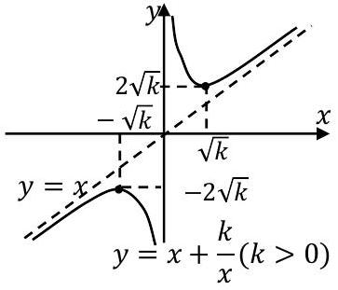

2. 飘带函数：形如 $y=ax+\frac{b}{x}(a>0,b<0)$ 的函数，叫做飘带函数。
（1） 定义域 $\{x∈R∣x≠0\}$
（2） 值域 $R$
（3） 奇偶性
由于飘带定义域关于原点对称，$f(-x)=-ax-\frac{b}{x}=-\left(ax+\frac{b}{x}\right)=-f(x)$ ，则飘带函数为奇函数。
（4） 单调性
函数 $f(x)$ 在 $(-∞,0)$ 上为增函数，在 $(0,+∞)$ 上为增函数．

3. 分式函数
（1） $f(x)=\frac{ax+b}{x}$ 型。
对于形如 $f(x)=\frac{ax+b}{x}$ 的函数，总可以变换成 $f(x)=a+\frac{b}{x}$ 转化为反比例函数进行求解．
（2） $f(x)=\frac{ax+b}{cx+d}$ 型。
对于形如 $f(x)=\frac{ax+b}{cx+d}$（分子分母均为一次的分式）的函数，通过换元 $t=cx+d$ ，可转化为 $f(t)=\frac{pt+q}{t}$的形式，进而上述（1）中进行求解。
（3） $y=\frac{ax^{2}+bx+c}{x}$ 型。
形如 $y=\frac{ax^{2}+bx+c}{x}$ 的函数可通过分离常数转化为 $y=ax+\frac{c}{x}+b$ 的形式，进而可依靠 $y=x±\frac{a}{x}$ 的图像（即前面研究过的双勾函数、伪勾函数来研究），再求出值域。
（4） $y=\frac{ax^{2}+bx+c}{dx+e}$ 型。
形如 $y=\frac{ax^{2}+bx+c}{dx+e}$ 可通过换元 $t=dx+e$ 将问题转化为（3），然后进行求解。

（五） 函数四大性质

1. 函数的单调性
（1） 定义：对于定义域 $I$ 内某个区间 $D$ 上的任意两个自变量 $x_{1},x_{2}$ 。
① 当 $x_{1}<x_{2}$ 时，都有 $f\left(x_{1}\right)<f\left(x_{2}\right)$ ，则称 $f(x)$ 在区间 $D$ 上是增函数；
② 当 $x_{1}<x_{2}$ 时，都有 $f\left(x_{1}\right)>f\left(x_{2}\right)$ ，则称 $f(x)$ 在区间 $D$ 上是减函数。
（2） 定义域是函数的整体性质，单调性是函数的局部性质。若函数单调区间不止一个时，不能用＂U＂书写，需要用＂，＂或＂和＂隔开．区间端点包不包括没有严格规定，但要注意端点是否在定义域内。
（3） 证明单调性步骤：（1）取值，（2）作差变形（最后形式一般为各个因式之积商或配方），（3）定号，（4）结论。
（4） 单调性定义的变式：设 $x_{1},x_{2}∈[a,b]$ ，且 $x_{1}≠x_{2}$ ，【必要时要规定 $x_{1}<x_{2}$ ，以便于等价转化】
① $\frac{f\left(x_{1}\right)-f\left(x_{2}\right)}{x_{1}-x_{2}}>0⇔\left(x_{1}-x_{2}\right)\left[f\left(x_{1}\right)-f\left(x_{2}\right)\right]>0⇔f(x)$ 在 $[a,b]$ 是增函数 $⇔f^{'}(x)≥0$ 恒成立
② $\frac{f\left(x_{1}\right)-f\left(x_{2}\right)}{x_{1}-x_{2}}<0⇔\left(x_{1}-x_{2}\right)\left[f\left(x_{1}\right)-f\left(x_{2}\right)\right]<0⇔f(x)$ 在 $[a,b]$ 是减函数 $⇔f^{'}(x)≤0$ 恒成立
（5） 快速判断函数单调性
设 $f(x),g(x)$ 具有单调性，常数 $k>0$ ，常数 $c∈R$ ，则
① $\sqrt[n]{f(x)},kf(x),f(x)+c$ 与 $f(x)$ 有相同的单调性【但要注意 $\sqrt[n]{f(x)}$（ $n$ 为偶数时）的单调区间的变化．】
② $\frac{k}{f(x)},-kf(x)$ 与 $f(x)$ 有相反的单调性【但要注意 $\frac{k}{f(x)}$（当存在 $x_{0}$ 使得 $f\left(x_{0}\right)=0$ 时）的单调区间的变化．】
③ 若 $f(x),g(x)$ 都是区间 $D$ 上的增（减）函数，则 $F(x)=f(x)+g(x)$ 在区间 $D$ 上也是增（减）函数。
④ 设 $f(x),g(x)$ 都是区间 $D$ 上的恒正的增（减）函数，则 $F(x)=f(x)⋅g(x)$ 在区间 $D$ 上也是增（减）函数。
（6） 单调性性质的应用：
① 若 $f(x)$ 为增函数，则 $f\left(x_{1}\right)<f\left(x_{2}\right)⇔x_{1}<x_{2}$
② 若 $f(x)$ 为减函数，则 $f\left(x_{1}\right)<f\left(x_{2}\right)⇔x_{1}>x_{2}$ 。
常结合奇偶性解抽象函数不等式，化得具体的不等式（组），具体应用时还应要求 $x_{1},x_{2}$ 在定义域内。
（7） 最大值：$y=f(x)$ 的定义域为 $I$ ，如果 $∃M∈R$ 满足：（1）对 $∀x∈I$ ，都有 $f(x)≤M,(2)∃x_{0}∈I$ ，使得 $f\left(x_{0}\right)=M$ ，则称 $M$ 为 $y=f(x)$ 的最大值，记作 $y_{\text{max }}=f\left(x_{0}\right)=M$ ；【或 $f(x)_{\text{max }}=f\left(x_{0}\right)=M$ 】
（8） 最小值：$y=f(x)$ 的定义域为 $I$ ，如果 $∃M∈R$ 满足：（1）对 $∀x∈I$ ，都有 $f(x)≥M,(2)∃x_{0}∈I$ ，使得 $f\left(x_{0}\right)=M$ ，则称 $M$ 为 $y=f(x)$ 的最小值，记作 $y_{\text{min }}=f\left(x_{0}\right)=M$ 。【或 $f(x)_{\text{min }}=f\left(x_{0}\right)=M$
（9） 复合函数单调性
① 如果 $y=f(u)(u∈M),u=g(x)(x∈A)$ ，则 $y=f[g(x)]=F(x)(x∈A)$ 称为 $f、g$ 的复合函数；比如：$F(x)=\frac{1}{x^{2}+x} \left(f(u)=\frac{1}{u}\right.$ 和 $g(x)=x^{2}+x$ 的复合函数 $)$ ；
$$\begin{matrix} & F(x)=\sqrt{1-2x} (f(u)=\sqrt{u}\text{ 和 }g(x)=1-2x\text{ 的复合函数 }); \\ & F(x)=2^{\frac{1}{x}} \left(f(u)=2^{u}\text{ 和 }g(x)=\frac{1}{x}\text{ 的复合函数 }\right).\end{matrix}$$
② 同增异减
设函数 $u=g(x)(x∈A)$ 的值域是 $M$ ，函数 $y=f(u)(u∈M)$ ，
若 $y=f(u),u=g(x)$ 在各自区间单调性相同，则复合函数 $y=f[g(x)]$ 在区间 $A$ 上递增若 $y=f(u),u=g(x)$ 在各自区间单调性不同，则复合函数 $y=f[g(x)]$ 在区间 $A$ 上递减
$$y=f(u)$$ | 增 | 增 | 减 | 减
$$u=g(x)$$ | 增 | 减 | 增 | 减
$$y=f( g(x))$$ | 增 | 减 | 减 | 增
（10） 分段函数单调性
① 左段单调性与整体一致；
② 右段单调性与整体一致；
③ 若整体增（减），则左段函数在端点的函数值 $≤(≥)$ 右段函数在端点的函数值。
（11） 单调性的加减：增 + 增 = 增；减 + 减 = 减；增－减 = 增；减一增＝减；增＋减＝无法判断

2. 函数的奇偶性
（1） 奇偶性定义：先看定义域是否关于原点对称，再比较 $f(-x)$ 与 $f(x)$ 的关系。
① 偶函数：对于函数 $f(x)$ 的定义域内任意一个 $x$ ，都有 $f(-x)=f(x)$ ，那么函数 $f(x)$ 就叫做偶函数。即 $f(-x)=f(x)⇔f(x)$ 为偶函数 $⇔f(x)$ 的图象关于 $y$ 轴 $(x=0)$ 对称 $⇔$ 轴对称．
② 奇函数：对于函数 $f(x)$ 的定义域内任意一个 $x$ ，都有 $f(-x)=-f(x)$ ，那么函数 $f(x)$ 就叫做奇函数。即 $f(-x)=-f(x)⇔f(x)$ 为奇函数 $⇔f(x)$ 的图象关于原点（ 0,0 ）对称 ⇔ 中心对称。
（2） 常用结论
① 奇偶函数四则运算与复合
$$f(x)$$ | $$g(x)$$ | $$f(x)+g(x)$$ | $$f(x)-g(x)$$ | $$f(x)g(x)$$ | $$f( g(x))$$
偶函数 | 偶函数 | 偶函数 | 偶函数 | 偶函数 | 偶函数
偶函数 | 奇函数 | 不能确定 | 不能确定 | 奇函数 | 偶函数
奇函数 | 偶函数 | 不能确定 | 不能确定 | 奇函数 | 偶函数
奇函数 | 奇函数 | 奇函数 | 奇函数 | 偶函数 | 奇函数
② 奇函数 $f(x)$ 的定义域若包括 0 ，则必有 $f(0)=0$ ．用于求解析式中的参数的值，或用于写分段奇函数．
③ $f(x)$ 为偶函数 $⇔f(x)=f(|x|)$ ，常用于解不等式 $f\left(x_{1}\right)<f\left(x_{2}\right)⇔f\left(\left|x_{1}\right|\right)<f\left(\left|x_{2}\right|\right)$ 或方程．
④ 若 $f(x)=0$ ，且 $f(x)$ 的定义域关于原点对称，则 $f(x)$ 既是奇函数也是偶函数．
⑤ 奇函数在关于原点对称的区间上的单调性相同，偶函数在关于原点对称的区间上的单调性相反．
⑥ $f(x)$ 的定义域关于原点对称，$f(x)+f(-x)$ 为偶函数，$f(x)-f(-x)$ 为奇函数，$f(x)f(-x)$ 为偶函数
⑦ 奇函数：$y=\left\{\begin{matrix}f(x), & x>0, \\ -f(-x), & x<0.\end{matrix} \left[=\frac{|x|}{x}f(|x|)\right] \right.$ 偶函数：$y=\left\{\begin{matrix}f(x), & x>0, \\ f(-x), & x<0.\end{matrix} [=f(|x|)]\right.$
⑧ 若 $f(x)=ax^{3}+bx^{2}+cx+d$ 是偶函数，则奇次项系数 $a,c$ 为 0 。若 $f(x)=ax^{3}+bx^{2}+cx+d$ 是奇函数，则偶次项系数 $b,d$ 为 0 。
（3） 常用奇偶函数模型
① 奇函数模型
a) 函数 $f(x)=m\left(\frac{a^{x}+1}{a^{x}-1}\right)(x≠0)$ 或函数 $f(x)=m\left(\frac{a^{x}-1}{a^{x}+1}\right)$ ．
b) 函数 $f(x)=±\left(a^{x}-a^{-x}\right)$ ．
c) 函数 $f(x)=\log_{a}⁡\frac{x+m}{x-m}=\log_{a}⁡\left(1+\frac{2m}{x-m}\right)$ 或函数 $f(x)=\log_{a}⁡\frac{x-m}{x+m}=\log_{a}⁡\left(1-\frac{2m}{x+m}\right)$
d) 函数 $f(x)=\log_{a}⁡\left(\sqrt{b^{2}x^{2}+1}+bx\right)$ 或 $f(x)=\log_{a}⁡\left(\sqrt{b^{2}x^{2}+1}-bx\right)$ ．
注意：关于（1）式，可以写成函数 $f(x)=m+\frac{2m}{a^{x}-1}(x≠0)$ 或函数 $f(x)=m-\frac{2m}{a^{x}+1}(m∈R)$ ．
② 偶函数模型
a) 函数 $f(x)=±\left(a^{x}+a^{-x}\right)$ ；
b) 函数 $f(x)=\log_{a}⁡\left(a^{mx}+1\right)-\frac{mx}{2}$ ；
c) 函数 $f(|x|)$ 类型的一切函数．
（4） 奇常函数
基本模型：$f(x)=g(x)+k$ ，其中 $g(x)$ 为奇函数，$k$ 为常数
① $f(a)+f(-a)=2k$
推导：$f(a)+f(-a)=g(a)+k+g(-a)+k=g(a)-g(-a)+2k=2k$
② $f(x)_{\text{max }}+f(x)_{\text{min }}=2k$
推导：$f(x)_{\text{max }}+f(x)_{\text{min }}=g(x)_{\text{max }}+k+g(x)_{\text{min }}+k=2k$（奇函数的最大值与最小值成相反数）
③ 如何找 $k$
推导：$f(0)=g(0)+k=k$
（5） 常见的奇函数：
① $y=kx^{α}$（ $α$ 是奇数）
② $y=Asin⁡ωx$
③ $y=a^{x}-a^{-x}$
④ $y=\log_{a}⁡\frac{m+nx}{m-nx}$
⑤ $y=\log_{a}⁡\left(\sqrt{1+b^{2}x^{2}}±bx\right)$
⑥ $y=\frac{a^{x}-1}{a^{x}+1}$
⑦ $y=\frac{a^{x}-a^{-x}}{a^{x}+a^{-x}}$
（6） 常见的偶函数：
① $y=|x|$
② $y=kx^{α}$（ $α$ 是偶数）
③ $y=Acos⁡ωx+C$
④ $$y=a^{x}+a^{-x}$$
⑤ $y=\log_{a}⁡(b+x)+\log_{a}⁡(b-x)$ ．

3. 函数的周期性
（1） 周期：若函数 $f(x)$ 对定义域内的任意 $x$ 满足：$f(x+T)=f(x)(T≠0)$ ，则 $T$ 为函数 $f(x)$ 的周期．最小正周期：周期函数 $f(x)$ 的所有周期中存在一个最小的正数，这个最小正数就叫做 $f(x)$ 的最小正周期．
（2） 若 $f(x+a)=f(x)$ ，则周期 $T=a$
（3） 若 $f(x+a)=f(x+b)$ ，则周期 $T=|a-b|$
（4） 若 $f(x+a)=-f(x)$ ，则周期 $T=2a$
（5） 若 $f(x+a)=-\frac{1}{f(x)}$ ，则周期 $T=2a$
（6） 若 $f(x+a)=\frac{1}{f(x)}$ ，则周期 $T=2a$
（7） 若 $f(x+a)+f(x-a)=b$ ，则周期 $T=4a$
（8） 常用周期结论（内同看差值）
① $f(x+a)=\frac{1}{f(x)}$ ，则 $f(x)$ 的周期 $T=2a$
② $f(x+a)=-f(x)$ ，则 $f(x)$ 的周期 $T=2a$
③ $f(x+a)=-\frac{1}{f(x)}$ ，则 $f(x)$ 的周期 $T=2a$
④ $f(x+a)=f(x-a)$ ，则 $f(x)$ 的周期 $T=2a$
⑤ $f(x+a)=\frac{λ}{f(x)}$ ，则 $f(x)$ 的周期 $T=2a$
⑥ $f(x+a)+f(x-a)=b$ ，则 $f(x)$ 的周期 $T=4a$
⑦ $f(x+a)=\frac{1}{1-f(x)}$ ，则 $f(x)$ 的周期 $T=3a$ ；【先推出 $f(x+2a)=1-\frac{1}{f(x)}$ ，则 $f(x+3a)=f(x)$ ．】
⑧ $f(x+a)=1-\frac{1}{f(x)}$ ，则 $f(x)$ 的周期 $T=3a$ ；【先推出 $f(x+2a)=\frac{1}{1-f(x)}$ ，则 $f(x+3a)=f(x)$ ．】
⑨ $f(x+a)=\frac{1+f(x)}{1-f(x)}$ ，则 $f(x)$ 的周期 $T=4a$ ；【先推出 $f(x+2a)=-\frac{1}{f(x)}$ ，则 $f(x+4a)=f(x)$ ．】
⑩ $f(x+2a)=f(x+a)-f(x)$ ，则 $f(x)$ 的周期 $T=6a$ ；【先推出 $f(x+3a)=-f(x)$ ，则 $f(x+6a)=f(x)$ ．】

4. 函数的对称性
（1） 轴对称（内异相等）：$A(a-x,f(a-x)),A^{'}(a+x,f(a+x))$ 。将关于 $y$ 轴对称的偶函数图象向左或向右平移 $|a|$ 个单位后，其图象关于直线 $x=a$ 对称．
① $f(a+x)=f(a-x)⇔y=f(x)$ 图象关于直线 $x=a$ 对称；
② $f(a+x)=f(b-x)⇔y=f(x)$ 图象关于直线 $x=\frac{a+b}{2}$ 对称。
恒等式特征：函数值相等，左右两边的 $x$ 的系数相反，可联想偶函数 $f(-x)=f(x)$ 。
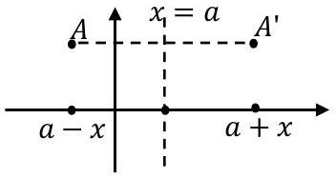
（2） 中心对称（内异相反）：$A(a-x,f(a-x)),A^{'}(a+x,f(a+x))$ 。
将关于原点对称的奇函数图象向左或向右平移 $|a|$ 个单位后，其图象关于点 $(a,0)$ 对称．
① $f(a+x)+f(a-x)=0⇔$ 函数 $y=f(x)$ 图象关于点 $(a,0)$ 成中心对称；
② $f(a+x)+f(a-x)=2b⇔$ 函数 $y=f(x)$ 图象关于点 $(a,b)$ 成中心对称；
③ $f(a+x)+f(b-x)=c⇔$ 函数 $y=f(x)$ 图象关于点 $\left(\frac{a+b}{2},\frac{c}{2}\right)$ 成中心对称。
恒等式特征：函数值的和为常数，所含 $x$ 的两个系数相反，可联想奇函数 $f(-x)+f(x)=0$ 。
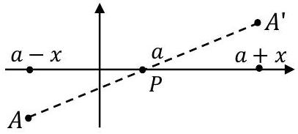
（3） 若 $f(x+a)$ 为奇函数 ⇔ 则 $f(x)$ 关于点 $(a,0)$ 对称；若 $f(x+a)$ 为偶函数 ⇔ 则 $f(x)$ 关于 $x=a$ 对称
（4） 若 $f(x)$ 图象关于直线 $x=a$ 或点 $(a,0)$ 对称，且 $f(x)$ 有 $n$ 个零点 $x_{1},x_{2},⋯,x_{n}$ ，则 $x_{1}+x_{2}+⋯+x_{n}=na$ 。若 $f(x),g(x)$ 的图象都关于直线 $x=a$ 对称，且有 $n$ 个交点，则交点的横坐标之和为 $na$ 。
若 $f(x),g(x)$ 的图象都关于点 $(a,b)$ 对称，且有 $n$ 个交点，则交点的横坐标之和为 $na$ ，纵坐标之和为 $nb$ 。
（5） 证明一个函数图像的自身对称性，即证明图像上任一点关于对称中心（或对称轴）的对称点仍在图像上。
① 证明 $f(x)$ 关于直线 $x=a$ 对称 $⇔f(a+x)=f(a-x)$
② 证明 $f(x)$ 关于点 $(a,0)$ 成中心对称 $⇔f(a+x)+f(a-x)=0$
③ 证明 $y=f(x-a)+b$ 关于点 $(a,b)$ 成中心对称的一种简便方法：先证明 $y=f(x)$ 是奇函数，即关于原点对称，再利用平移变换就可说明 $y=f(x-a)+b$ 关于点 $(a,b)$ 成中心对称。
④ 证明 $y=f(x-a)$ 关于直线 $x=a$ 成轴对称的一种简便方法：先证明 $y=f(x)$ 是偶函数，即关于 $y$ 轴对称，再利用平移变换就可说明 $y=f(x-a)$ 关于直线 $x=a$ 成轴对称．

（六） 函数的周期对称综合
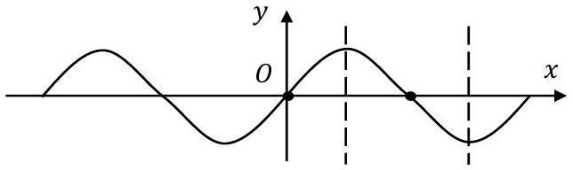

1. 若 $f(x)$ 关于点 $(a,0),(b,0)$ 对称，则 $f(x)$ 是周期函数，且 $T=2|a-b|$
【 由 $f(2a+x)+f(-x)=0,f(2b+x)+f(-x)=0$ ，得 $f(2a+x)=f(2b+x)⇒f(x+2a-2b)=f(x)$ ．】
（1） 推论：若奇函数 $f(x)$ 的图象关于 $(a,0)$ 对称，则 $f(x)$ 周期为 $2a$

2. 若 $f(x)$ 图象有两条对称轴 $x=a,x=b$ ，则 $f(x)$ 是周期函数，且 $T=2|a-b|$
【 由 $f(2a+x)=f(-x),f(2b+x)=f(-x)$ ，得 $f(2a+x)=f(2b+x)⇒f(x+2a-2b)=f(x)$ ．】
（1） 推论：若偶函数 $f(x)$ 的图象关于直线 $x=a$ 对称，则 $f(x)$ 周期为 $2a$

3. 若 $f(x)$ 关于点 $(a,0)$ 对称，且关于 $x=b$ 对称，则 $f(x)$ 是周期函数，且 $T=4|a-b|$
（1） 推论 1：若奇函数 $f(x)$ 的图象关于直线 $x=a$ 对称，则 $f(x)$ 周期为 $4a$
（2） 推论2：若偶函数 $f(x)$ 的图象关于点 $(a,0)$ 对称，则 $f(x)$ 周期为 $4a$
（3） 推论3：周期为 $T$ 的奇函数一定关于点 $\left(\frac{T}{2},0\right)$ 对称
（4） 推论4：周期为 $T$ 的偶函数关于直线 $x=\frac{T}{2}$ 对称

（七） 类周期

1. 若 $f(x+T)=f(x)+B$（ $T,B$ 为非零常数），则称 $f(x)$ 为＂周期性＂阶梯函数。
迭代（1）：$f(x)=f(x-T)+B=f(x-2T)+2B=⋯=f(x-nT)+nB$ 。
迭代（2）：$f(x)=f(x+T)-B=f(x+2T)-2B=⋯=f(x+nT)-nB$ 。

2. 若 $f(x+T)=Af(x)$（ $T,A$ 为非零常数），则称 $f(x)$ 为＂周期性＂倍增函数。
迭代（1）：$f(x)=Af(x-T)=A^{2}f(x-2T)=⋯=A^{n}f(x-nT)$ ．
迭代（2）：$f(x)=\frac{1}{A}f(x+T)=\frac{1}{A^{2}}f(x+2T)=⋯=\frac{1}{A^{n}}f(x+nT)$ ．

3. 若 $f(x+T)=Af(x)+B$（ $T,A,B$ 为非零常数），则称 $f(x)$ 为＂周期性＂倍增阶梯函数。
迭代（1）：$f(x)=Af(x-T)+B=A^{2}f(x-2T)+AB+B=A^{n}f(x-nT)+\left(A^{n-1}+A^{n-2}+⋯+A+1\right)B$ 。
迭代（2）：$f(x)=\frac{1}{A}f(x+T)-\frac{B}{A}=\frac{1}{A^{2}}f(x+2T)-\frac{B}{A^{2}}-\frac{B}{A}=⋯=\frac{1}{A^{n}}f(x+nT)-\frac{\left(A^{n-1}+A^{n-2}+⋯+A+1\right)B}{A^{n}}$ ．

（八） 函数的轴对称结论：

1. $f(a+x)=f(a-x)⇔y=f(x)$ 图象关于 $x=a$ 对称

2. $f(a+x)=f(b-x)⇔y=f(x)$ 图象关于 $x=\frac{a+b}{2}$ 对称

（九） 函数的中心对称结论：

1. $f(a+x)+f(a-x)=0⇔$ 函数 $y=f(x)$ 图象关于点 $(a,0)$成中心对称

2. $f(a+x)+f(a-x)=2b⇔$ 函数 $y=f(x)$ 图象关于点$(a,b)$ 成中心对称

3. $f(a+x)+f(b-x)=c⇔$ 函数 $y=f(x)$ 图象关于点$\left(\frac{a+b}{2},\frac{c}{2}\right)$ 成中心对称

（十） 函数的对称性与周期性关系：

1. 若 $f(x)$ 关于点 $(a,0),(b,0)$ 对称，则 $f(x)$ 是周期函数，且$T=2|a-b|$

2. 若 $f(x)$ 图象有两条对称轴 $x=a,x=b$ ，则 $f(x)$ 是周期函数，且 $T=2|a-b|$

3. 若 $f(x)$ 关于点 $(a,0)$ 对称，且关于 $x=b$ 对称，则 $f(x)$ 是周期函数，且 $T=4|a-b|$

二、 指对幂函数

（一） 指数运算

1. 若 $x^{n}=a$ ，则 $x$ 叫做 $a$ 的 $n$ 次方根。 $\left(n>1,n∈N^{*}\right)$
（1） 当 $n$ 为奇数时，$x=\sqrt[n]{a}$ ；
（2） 当 $n$ 为偶数时，$x=±\sqrt[n]{a}$ ；

2. 根式性质：
（1） $(\sqrt[n]{a})^{n}=a$
（2） $\sqrt[n]{a^{n}}=\left\{\begin{matrix}a, & \text{ 当 }n\text{ 为奇数时；} \\ |a|, & \text{ 当 }n\text{ 为偶数时．}\end{matrix}\left(n>1,n∈N^{*}\right)\right.$

3. 指数运算：
（1） $a^{\frac{m}{n}}=\sqrt[n]{a^{m}}$
（2） $a^{-\frac{m}{n}}=\frac{1}{a^{\frac{m}{n}}}=\frac{1}{\sqrt[n]{a^{m}}}$
（3） $a^{m}⋅a^{n}=a^{m+n}$
（4） ${\left(a^{m}\right)}^{n}=a^{mn}$
（5） $(ab)^{n}=a^{n}⋅b^{n}$
（6） $\frac{a^{m}}{a^{n}}=a^{m-n}$
（7） ${\left(\frac{b}{a}\right)}^{n}=\frac{b^{n}}{a^{n}}$
（8） $\sqrt[n]{ab}=\sqrt[n]{a}⋅\sqrt[n]{b}$

4. 常用性质
（1） $\frac{b}{a}={\left(\frac{a}{b}\right)}^{-1}$ ；
（2） 若 $\sqrt{p±2\sqrt{q}}=\sqrt{(\sqrt{a})^{2}+(\sqrt{b})^{2}±2⋅\sqrt{a}⋅\sqrt{b}}$ ，则 $\sqrt{p±2\sqrt{q}}=\sqrt{a}±\sqrt{b}(a>b)$ 。
（3） 因式分解：（1）$a-b={\left(a^{\frac{1}{2}}\right)}^{2}-{\left(b^{\frac{1}{2}}\right)}^{2}=(\sqrt{a}-\sqrt{b})(\sqrt{a}+\sqrt{b})$ ，
① $a±b={\left(a^{\frac{1}{3}}\right)}^{3}±{\left(b^{\frac{1}{3}}\right)}^{3}=\left(a^{\frac{1}{3}}±b^{\frac{1}{3}}\right)\left(a^{\frac{2}{3}}∓a^{\frac{1}{3}}b^{\frac{1}{3}}+b^{\frac{2}{3}}\right)$ ．
（4） 注意 $a^{\frac{1}{2}}-a^{-\frac{1}{2}},a^{\frac{1}{2}}+a^{-\frac{1}{2}},a-a^{-1},a+a^{-1},a^{2}-a^{-2},a^{2}+a^{-2},a^{\frac{3}{2}}+a^{-\frac{3}{2}},a^{\frac{3}{2}}-a^{-\frac{3}{2}}$ 之间的联系，
（5） 指数的运算和逆运算，遇到多重根号问题，需要先写成指数形式：
① ：$\sqrt{a\sqrt{a\sqrt{a}}}=a^{\frac{1}{2}}a^{\frac{1}{4}}a^{\frac{1}{8}}=a^{\frac{1}{2}+\frac{1}{4}+\frac{1}{8}}=a^{\frac{7}{8}};\sqrt[4]{a^{3}\sqrt{a^{2}}}=a^{\frac{1}{4}}⋅a^{\frac{2}{3}×\frac{1}{4}}=a^{\frac{5}{12}}$ ．
（6） 指数的逆运算过程：${\left(5\frac{1}{16}\right)}^{-\frac{1}{2}}={\left(\frac{81}{16}\right)}^{-\frac{1}{2}}={\left[{\left(\frac{3}{2}\right)}^{4}\right]}^{-\frac{1}{2}}={\left(\frac{3}{2}\right)}^{4×\left(-\frac{1}{2}\right)}=\frac{4}{9}$ ．
（7） 根据正数的指数幂的运算性质，上升到抽象函数：$f(x+y)=f(x)⋅f(y),f(x-y)=\frac{f(x)}{f(y)}$ 等．

（二） 指数函数图像

1. 指数函数概念：一般地，函数 $y=a^{x}(a>0$ 且 $a≠1)$ 叫做指数函数，其中 $x$ 是自变量，函数的定义域为 $R$ ．

2. 图像与性质
函数名称 | 指数函数
定义 | 函数 $y=a^{x}(a>0$ 且 $a≠1)$ 叫做指数函数
图象 | $$a>1$$ | $$0<a<1$$
图象 | $$\overset{\begin{aligned}y↑\end{aligned} }{→}$$
  $$y=a^{x}$$
  $$y=1$$
  $$_{x}^{y=a^{x}}$$
  $$o\left| \begin{matrix}y \\ y=1\end{matrix}\right.$$
定义域 | $$R$$
值域 | $$(0,+∞)$$
过定点 | 图象过定点（0，1），即当 $x=0$ 时，$y=1$ ．
奇偶性 | 非奇非偶
单调性 | 在 $R$ 上是增函数 | 在 $R$ 上是减函数
$a$ 变化对图象的影响 | 在第一象限内，$a$ 越大图象越高；在第二象限内，$a$ 越大图象越低。

3. 指数函数 $y=a^{x}$ 与 $y={\left(\frac{1}{a}\right)}^{x}$ 的图象关于 $y$ 轴对称。
函数① $y=a^{x}$ ；② $y=b^{x}$ ；③ $y=c^{x}$ ；④ $y=d^{x}$ 的图象如下图左所示，则 $0<b<a<1<d<c$ ；即 $x∈(0,+∞)$ 时，$b^{x}<a^{x}<d^{x}<c^{x}$（底大幂大）；$x∈(-∞,0)$ 时，$b^{x}>a^{x}>d^{x}>c^{x}$ 。
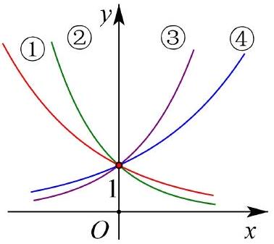
特殊函数：函数 $y=2^{x},y=3^{x},y={\left(\frac{1}{2}\right)}^{x},y={\left(\frac{1}{3}\right)}^{x}$ 的图象如上图右所示．
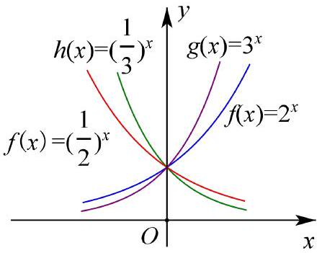

（三） 对数运算

1. 如果 $a^{x}=N(a>0$ ，且 $a≠1)$ ，那么数 $x$ 叫做以 $a$ 为底 $N$ 的对数，记作 $x=\log_{a}⁡N$ 。

2. $a^{x}=N⇔x=\log_{a}⁡N(a>0$ ，且 $a≠1)$ ．【简记： $\log_{10}⁡N=lg⁡N,\log_{e}⁡N=ln⁡N$ ，其中 $e=2.71828⋯$ 】（1） $\log_{a}⁡1=0$ ；（2） $\log_{a}⁡a=1$ ；（3）$a^{\log_{a}⁡N}=N$ ；（4） $\log_{a}⁡a^{b}=b$ ．【可用于常数化指数式、对数式】

3. 对数的运算性质（ $a>0$ ，且 $a≠1,M>0,N>0$ ）：若 $M=N$ ，则 $\log_{a}⁡M=\log_{a}⁡N$ 。（两边取对数）
（1） $\log_{a}⁡(M⋅N)=\log_{a}⁡M+\log_{a}⁡N$ ；
（2） $\log_{a}⁡\frac{M}{N}=\log_{a}⁡M-\log_{a}⁡N; [ [\log_{a}⁡\frac{M}{N}=\log_{a}⁡{\left(\frac{N}{M}\right)}^{-1}=-\log_{a}⁡\frac{N}{M}】$
（3） $\log_{a}⁡M^{n}=n\log_{a}⁡M. [ [\log_{a}⁡\frac{1}{M}=-\log_{a}⁡M$ 】
（4） 【注意】（1） $\log_{a}⁡x^{2}≠2\log_{a}⁡x$ ，正确的是： $\log_{a}⁡x^{2}=2\log_{a}⁡|x|$ ．
① 对常用对数式的化简，要充分利用 $lg⁡2+lg⁡5=1$ ．

4. 换底公式： $\log_{a}⁡N=\frac{\log_{c}⁡N}{\log_{c}⁡a}$ ；（其中，$a>0$ ，且 $a≠1,c>0$ ，且 $c≠1$ ）推论：① $\log_{a^{n}}⁡b^{m}=\frac{m}{n}\log_{a}⁡b$ ；② $\log_{a^{n}}⁡b^{n}=\log_{a}⁡b$ ；③ $\log_{a}⁡b=\frac{1}{\log_{b}⁡a}$ ．

5. 比较大小中对数常见运用
$$\begin{matrix} & \log_{a}⁡ma=\log_{a}⁡m+1;\log_{a}⁡ma^{n}=\log_{a}⁡m+n \\ & \log_{2}⁡3=\log_{4}⁡9=\log_{8}⁡27=\log_{\frac{1}{2}}⁡\frac{1}{3}.\end{matrix}$$

（四） 对数函数图像

1. 对数函数的概念：函数 $y=\log_{a}⁡x(a>0,a≠1)$ 叫做对数函数，其中 $x$ 是自变量．

2. 图像与性质
图像 | $$a>1$$ | $$0<a<1$$
图像 | 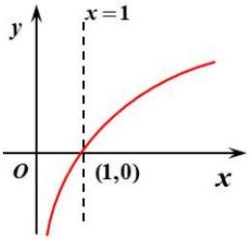 | 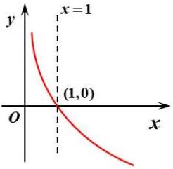
定义域 | $$(0,+∞)$$
值域 | $$R$$
过定点 | $$(1,0)$$
奇偶性 | 非奇非偶
单调性 | 在 $(0,+∞)$ 上是增函数 | 在 $(0,+∞)$ 上是减函数
变化对图像的影响 | 在第一象限内，$α$ 越大图象越靠低；在第四象限内，$α$ 越大图象越靠高。

3. 底数变化与图象变化的规律
在同一坐标系内，当 $a>1$ 时，随 $a$ 的增大，对数函数的图象愈靠近 $x$ 轴；当 $0<a<1$ 时，对数函数的图象随 $a$ 的增大而远离 $x$ 轴。（见下图）
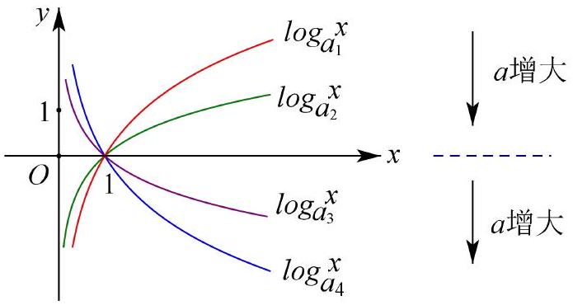

4. $f(x)=\frac{ln⁡x}{x}$
根据函数 $f(x)=\frac{ln⁡x}{x}$ 的图象性质，有以下结论：
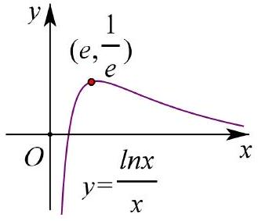
（1） $f(x)=\frac{ln⁡x}{x}$ 在区间 $(0,e)$ 上单调递增，在区间 $(e,+∞)$ 单调递减；当 $x=e$ 时，取得最大值 $\frac{1}{e}$
（2） 极大值左偏，且 $f(2)=f(4)$
（3） 关于 $a^{b}$ 与 $b^{a}(a>b)$ ，当 $e>a>b>0$ 时，$a^{b}>b^{a}$ ，当 $a>b>e$ 时，$a^{b}<b^{a}$

（五） 指对函数拓展性质

1. 与指数函数有关的奇函数、偶函数，及其单调性：
（1） 奇函数：$f(x)=\frac{a^{x}-a^{-x}}{2}$ ，【单调性：变形为 $f(x)=\frac{1}{2}\left[a^{x}+\left(-\frac{1}{a^{x}}\right)\right]$ 可快速判断单调性】
（2） $f(x)=\frac{a^{x}-1}{a^{x}+1}$ ；【奇偶性：$f(-x)=\frac{a^{-x}-1}{a^{-x}+1}=\frac{1-a^{x}}{1+a^{x}}=-f(x)$ 】
【单调性：变形为 $f(x)=\frac{\left(a^{x}+1\right)-2}{a^{x}+1}=1-\frac{2}{a^{x}+1}$ 可快速判断单调性】
（3） 偶函数：$f(x)=a^{|x|}$ ，

2. 与对数函数有关的奇函数、偶函数，及其单调性：
（1） 奇函数： $f(x)=\log_{a}⁡\left(\sqrt{x^{2}+1}+x\right)$ ，【更一般地，$f(x)=\log_{a}⁡\left(\sqrt{(mx)^{2}+1}+mx\right)$ 】
【奇偶性：$f(-x)=\log_{a}⁡\left(\sqrt{x^{2}+1}-x\right)=\log_{a}⁡\frac{1}{\sqrt{x^{2}+1}+x}=-f(x)$ ，或 $f(-x)+f(x)=⋯=0$ 】
【单调性：先判断 $x≥0$ 时的单调性，而后由奇函数性质得知 $R$ 上的单调性】
（2） $f(x)=\log_{a}⁡\frac{1-x}{1+x}$ ，【更一般地，$f(x)=\log_{a}⁡\frac{1-mx}{1+mx}$ 】
【奇偶性：$f(-x)=\log_{a}⁡\frac{1+x}{1-x}=\log_{a}⁡{\left(\frac{1-x}{1+x}\right)}^{-1}=-f(x)$ ，或 $f(-x)+f(x)=⋯=0$ 】
【单调性：变形为 $f(x)=\log_{a}⁡\frac{2-(x+1)}{1+x}=\log_{a}⁡\left(\frac{2}{1+x}-1\right)$ 或利用展开可判断单调性】
（3） 偶函数：$f(x)=\log_{a}⁡|x|$ ，【掌握其图象．注意区别于 $y=\left|\log_{a}⁡x\right|$ 的图象】．

3. 设函数 $f(x)=\log_{m}⁡\left(ax^{2}+bx+c\right)$ ，记 $Δ=b^{2}-4ac$ 。
（1） 若 $f(x)$ 的定义域为 $R$ ，即 $ax^{2}+bx+c>0$ 恒成立，则 $\left\{\begin{matrix}a=b=0, \\ c>0.\end{matrix}\right.$ 或 $\left\{\begin{matrix}a>0, \\ Δ<0.\end{matrix}\right.$
（2） 若 $f(x)$ 的值域为 $R$ ，即 $ax^{2}+bx+c$ 能取遍一切正实数，则 $\left\{\begin{matrix}a=0, \\ b≠0.\end{matrix}\right.$ 或 $\left\{\begin{matrix}a>0, \\ Δ≥0.\end{matrix}\right.$

（六） 幂函数图像性质

1. 定义：函数 $y=x^{α}$ 叫做幂函数，其中 $x$ 是自变量，$α$ 是常数。（重点：$α=1,2,3,\frac{1}{2},-1$ 时图象与性质）
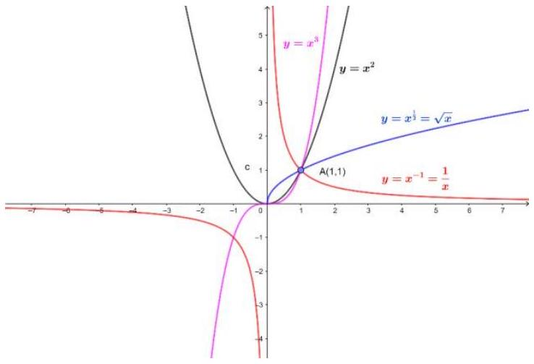
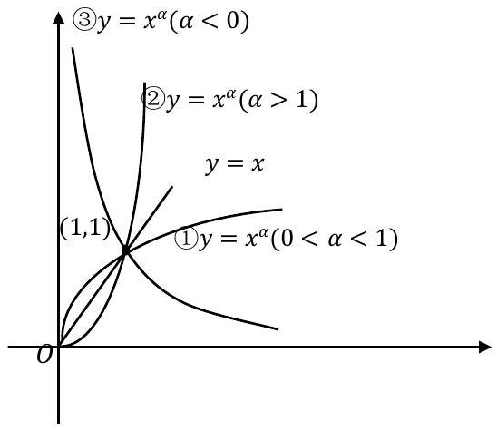

2. 图象与性质：
（1） 所有的幂函数在 $(0,+∞)$ 都有定义，并且图象都过点 $(1,1)$
（2） $α>0$ 时，幂函数的图象通过原点，并且在 $[0,+∞)$ 上是增函数特别地，当 $α>1$ 时，幂函数变化快，图象下凹；当 $0<α<1$ 时，幂函数变化慢，图象上凸
（3） $α<0$ 时，幂函数的图象在 $(0,+∞)$ 上是减函数．在第一象限内，当 $x$ 从右边趋向原点时，图象在 $y$轴右方无限地逼近 $y$ 轴正半轴，当 $x$ 趋于 $+∞$ 时，图象在 $x$ 轴上方无限地逼近 $x$ 轴正半轴。
（4） 在经过点 $(1,1)$ 平行于 $y$ 轴的直线的右侧，图像从下往上幂指数由小到大分布
（5） 幂指数的分母为偶数时，图象只在一象限
（6） 幂指数的分子为偶数时，图象在第一、第二象限关于 $y$ 轴对称
（7） 幂指数的分子、分母都为奇数时，图象在第一、第三象限，关于原点对称
幂函数 $y=x^{\frac{m}{n}},y=x^{-\frac{m}{n}}\left(n,m∈N_{+}\right.$，且 $n,m$ 互质）可分别化为：$y=\sqrt[n]{x^{m}},y=\frac{1}{\sqrt[n]{x^{m}}}$ ，再研究函数性质。

三、 函数图像与零点

（一） 函数图像问题

1. 两个函数图象间的变换及函数关系
（1） 平移变换 ：
① $y=f(x)\underset{\text{ 左加右减 } }{\overset{\text{ 左右平移 }a\text{ 个单位 } }{→}}y=f(x±a)$ ；
注意 $:y=f(ωx)\underset{\text{ 左加右减 } }{\overset{\text{ 左右平移 }a\text{ 个单位 } }{→}}y=f[ω(x±a)]$ ；
② $$y=f(x)\underset{\text{ 上加下减 } }{\overset{\text{ 上下平移 }b\text{ 个单位 } }{→}}y=f(x)±b;y=f(ωx)\underset{\text{ 左加右减 } }{\overset{\text{ 右平移 }\frac{a}{ω}\text{ 个单位 } }{→}}y=f(ωx±a)$$
（2） 翻折变换：
① $y=f(x)\underset{\text{ 下往上翻 } }{\overset{\text{ 翻折变换 } }{→}}y=|f(x)|$ ； ② $y=f(x)\underset{\text{ 作右翻左 } }{\overset{\text{ 翻变换 } }{→}}y=f(|x|)$（偶函数）；
（3） 伸缩变换：
① $y=f(x)\underset{\text{ 沿横轴伸缩 }ω\text{ 倍 } }{\overset{\text{ 伸缩变换 } }{→}}y=f\left(\frac{1}{ω}x\right)$ ； ② $y=f(x)\underset{\text{ 沿纵轴伸缩 }A\text{ 倍 } }{\overset{\text{ 伸缩变换 } }{→}}y=Af(x)$ 。
（4） 对称变换：
① $\left\{\begin{matrix}y=f(x), \\ y=f(-x).\end{matrix}\right.$ 关于直线 $x=0$（即 $y$ 轴）对称
② $\left\{\begin{matrix}y=f(x), \\ y=f(2a-x).\end{matrix}\right.$ 关于直线 $x=a$ 对称
③ $\left\{\begin{matrix}y=f(x), \\ y=-f(x).\end{matrix}\right.$ 关于直线 $y=0$（即 $x$ 轴）对称
④ $\left\{\begin{matrix}y=f(a+x), \\ y=f(b-x).\end{matrix}\right.$ 关于直线 $x=\frac{b-a}{2}$ 对称
⑤ $\left\{\begin{matrix}y=f(x), \\ y=-f(-x).\end{matrix}\right.$ 关于原点对称
⑥ $\left\{\begin{matrix}y=f(x), \\ y=2b-f(2a-x).\end{matrix}\right.$ 关于点 $(a,b)$ 对称
（5） 反比例型函数：$y=\frac{ax+b}{cx+d}\left(c≠0,\frac{a}{c}≠\frac{b}{d}\right)\overset{\text{ 分子常数化 } }{→}y=\frac{k}{x-x_{0}}+y_{0}$ 对称中心为点（ $x_{0},y_{0}$ ）．
该函数定义域为 $\left\{x∣x≠x_{0}\right\}$ ，值域为 $\left\{y∣y≠y_{0}\right\},x_{0}=-\frac{d}{c},y_{0}=\frac{a}{c}$ 。
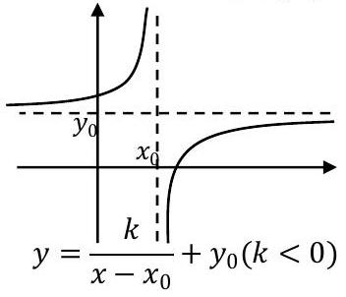
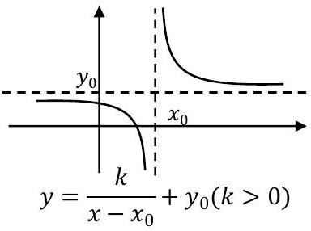
（6） 某些含根式的函数的图象可以通过对解析式变形，变形为曲线方程来判断。
如：$f(x)=1+\sqrt{4-(x-3)^{2}}⇒y=1+\sqrt{4-(x-3)^{2}}⇒(x-3)^{2}+(y-1)^{2}=4(y≥1)$ ，其图象为半圆。
（7） $f(x)$ 在区间 $I$ 上的图形是（向上）凹的 ⇔ $f^{''}(x)≥0$（即切线的斜率递增）。
$f(x)$ 在区间 $I$ 上的图形是（向上）凸的 ⇔ $f^{''}(x)≤0$（即切线的斜率递减）。

（二） 函数模型
一次函数 | $$y=ax+b(a≠0)$$
二次函数 | $$y=ax^{2}+bx+c(a≠0)$$
指数函数 | $y=a^{x}(a>0$ 且 $a≠1)$
指数型函数 | $y=k⋅a^{x}(a>0$ 且 $a≠1)$
对数函数 | $y=\log_{a}⁡x(a>0$ 且 $a≠1)$
对数型函数 | $y=k⋅\log_{a}⁡x(a>0$ 且 $a≠1)$
幂函数 | $$y=x^{n}\left(n∈N^{*}\right)$$
幂函数型 | $$y=k⋅x^{n}\left(n∈N^{*}\right)$$

（三） 函数增长快慢
$$V\left(a^{x}\right)>V\left(x^{n}\right)>V\left(\log_{a}⁡x\right), V(kx)>V\left(\log_{a}⁡x\right)$$

（四） 常见函数图象
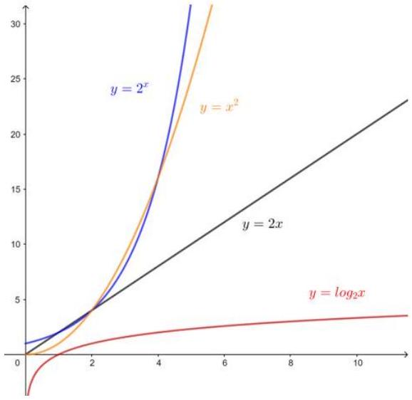

（五） 函数的零点

1. 函数零点的概念
对于函数 $y=f(x)$ ，使 $f(x)=0$ 的实数 $x$ 叫做函数的零点。

2. 方程根与函数零点的关系
函数 $f(x)$ 的图象与动直线 $x=m$ 至多只有一个公共点．（判断一个图象是不是函数图象）．
方程 $f(x)=0$ 有实数根 $x_{0}⇔$ 函数 $y=f(x)$ 有零点 $x_{0}⇔$ 函数 $y=f(x)$ 的图象与 $x$ 轴有交点，且交点横坐标为 $x_{0}$ 。$eg$ ：方程 $2^{x}-4=0$ 的实数根是 $x=2$ ，
函数 $f(x)=2^{x}-4$ 与 $x$ 轴的交点横坐标是 2 ，
函数 $f(x)=2^{x}-4$ 的零点是 2 ，而不是 $(2,0)$ 。

3. 方程 $f(x)=g(x)$ 有实数根 $x_{0}⇔$ 函数 $y=f(x)$ 与函数 $y=g(x)$ 有交点，且交点横坐标为 $x_{0}$ 。
$eg:x^{2}-2^{x}=0$ 的实根个数
方程 $x^{2}-2^{x}=0$ 的实数根 ⇔ 函数 $f(x)=x^{2}$ 与函数 $g(x)=2^{x}$ 的交点横坐标
如图，方程 $x^{2}-2^{x}=0$ 实数根有 3 个 $x_{1}∈(-1,0),x_{2}=2,x_{3}=4$ 。
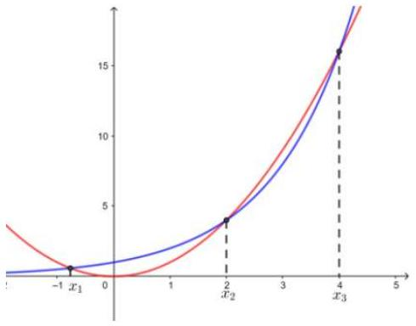

4. 零点存在性定理
如果函数 $y=f(x)$ 在 $[a,b]$ 上的图象是连续不断的，且 $f(a)f(b)<0$ ，那么函数 $y=f(x)$ 在 $(a,b)$ 至少有一个零点 $c$ ，即存在 $c∈(a,b)$ ，使得 $f(c)=0$ ，这个 $c$ 也就是方程 $f(x)=0$ 的解。
（1） 说明：（1）符合该定理的条件，能确定 $f(x)$ 在区间 $(a,b)$ 内有零点，但零点不一定唯一．
（2） 并不是所有的零点都可以用该定理来判定。不满足该定理的函数也可能有零点。
函数的零点有＂变号零点＂和＂不变号零点＂，零点存在性定理只适用＂不变号零点＂。
（3） 若 $y=f(x)$ 在区间 $(a,b)$ 内有零点，且在区间 $(a,b)$ 上单调，则 $f(x)$ 在 $(a,b)$ 内有唯一零点．
（4） 设 $f(x)=kx+b$ ，若 $f(x)$ 在 $(m,n)$ 上有零点，则 $f(m)⋅f(n)<0$ ；
（5） 可借助＂$x→a$＂，＂$x→+∞$＂等符号或者说＂$x$ 充分大时＂，来说明 $f(x)$ 在区间端点值的正负。

5. 二分法
（1） 二分法的概念
对于在区间 $[a,b]$ 上连续不断且 $f(a)f(b)<0$ 的函数 $y=f(x)$ ，通过不断地把它的零点所在区间一分为二，使区间的两个端点逐步逼近零点，进而得到零点近似值的方法叫做二分法。
（2） 用二分法求方程近似解的步骤
① 确定区间 $[a,b]$ ，验证 $f(a)f(b)<0$ ，给定精确度 $ε$ ；
② 求区间 $(a,b)$ 的中点 $c$ ；
③ 计算 $f(c)$ ，
a) 若 $f(c)=0$ ，则 $c$ 就是函数的零点；
b) 若 $f(a)f(c)<0$ ，则令 $b=c$（此时零点 $x_{0}∈(a,c)$ ）
c) 若 $f(c)f(b)<0$ ，则令 $a=c$（此时零点 $x_{0}∈(c,b)$ ）
④ 判断是否达到精确度 $ε$ ：即若 $|a-b|<ε$ ，则得到零点近似值为 $a$（或 $b$ ）；否则重复（2）～（4）

（六） 二次方程根的分布

1. 概念
二次方程 $ax^{2}+bx+c=0$ 的根（即二次函数 $y=ax^{2}+bx+c$ 零点）的分布问题．

2. 常见题型
（1） 两根与 $k$ 的大小比较（以 $a>0$ 为例）
分布情况 | 两根都小于 $k$ ，即 $x_{1}<k,x_{2}<k$ | 两根都大于 $k$ ，即 $x_{1}>k,x_{2}>k$ | 一根小于 $k$ ，一根大于 $k$ ，即 $x_{1}<k<x_{2}$
大致图像 | 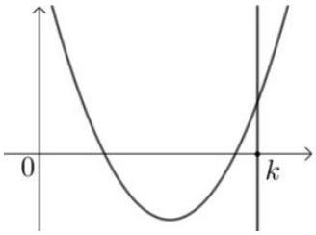 | 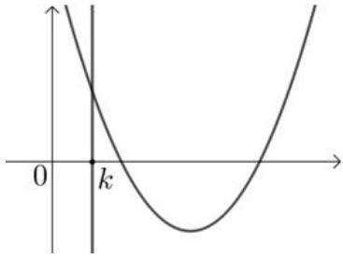 | 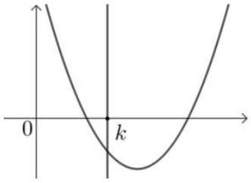
得出的结论 | $$\left\{\begin{matrix}Δ>0 \\ -\frac{b}{2a}<k \\ f(k)>0\end{matrix}\right.$$ | $$\left\{\begin{matrix}Δ>0 \\ -\frac{b}{2a}>k \\ f(k)>0\end{matrix}\right.$$ | $$f(k)<0$$
（2） 两根分别在区间 $(m,n)$ 外
 | $$a>0$$ | $$a<0$$
大致图像 | 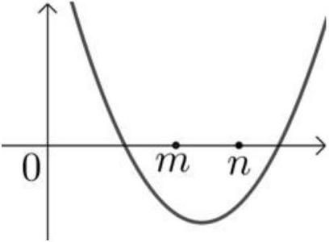 | 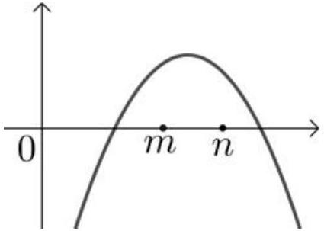
得出的结论 | $$\left\{\begin{matrix}f(m)<0 \\ f(n)<0\end{matrix}\right.$$ | $$\left\{\begin{matrix}f(m)>0 \\ f(n)>0\end{matrix}\right.$$
（3） 根在区间上的分布（以 $a>0$ 为例）
分布情况 | 两根都在 $(m,n)$ 内 | 两根有且仅有一根在 $(m,n)$ 内 | 一根 $(m,n)$ 内，另一根在 $(p,q)$ 内
大致图像 | 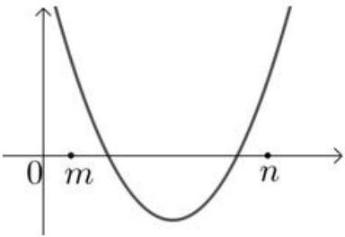 | 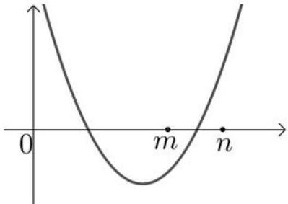 | 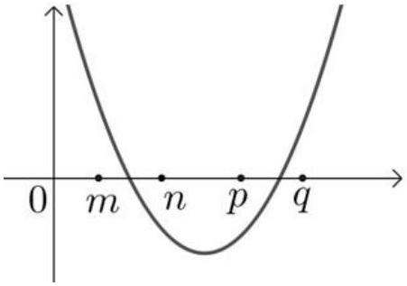
得出的结论 | $$\left\{\begin{matrix}Δ>0 \\ f(m)>0 \\ f(n)>0 \\ m<-\frac{b}{2a}<n\end{matrix}\right.$$ | $$f(m)f(n)<0$$ | $\left\{\begin{matrix}f(m)>0 \\ f(n)<0 \\ f(p)<0 \\ f(q)>0\end{matrix}\right.$ or $\left\{\begin{matrix}f(m)f(n)<0 \\ f(p)f(q)<0\end{matrix}\right.$

四、 恒成立和存在性问题

（一） 恒成立和存在性问题

1. 单变量的恒成立问题
（1） $∀x∈D,f(x)<a$ 恒成立，则 $f(x)_{\text{max }}<a$ ；
（2） $∀x∈D,f(x)>a$ 恒成立，则 $f(x)_{\text{min }}>a$ ；
（3） $∀x∈D,f(x)<g(x)$ 恒成立，则 $F(x)=f(x)-g(x)<0 ∴f(x)_{\text{max }}<0$ ；
（4） $∀x∈D,f(x)>g(x)$ 恒成立，则 $F(x)=f(x)-g(x)>0 ∴f(x)_{\text{min }}>0$ ；

2. 单变量的存在性问题
（1） $∃x_{0}∈D$ ，使得 $f\left(x_{0}\right)<a$ 成立，则 $f(x)_{\text{min }}<a$ ；
（2） $∃x_{0}∈D$ ，使得 $f\left(x_{0}\right)>a$ 成立，则 $f(x)_{\text{max }}>a$ ；
（3） $∃x_{0}∈D$ ，使得 $f\left(x_{0}\right)<g\left(x_{0}\right)$ 恒成立，则 $F(x)=f(x)-g(x)<0 ∴f(x)_{\text{min }}<0$ ；
（4） $∃x_{0}∈D$ ，使得 $f\left(x_{0}\right)>g\left(x_{0}\right)$ 恒成立，则 $F(x)=f(x)-g(x)>0 ∴f(x)_{\text{max }}>0$ ；

3. 双变量的恒成立与存在性问题
（1） $∀x_{1}∈D,∃x_{2}∈E$ ，使得 $f\left(x_{1}\right)<g\left(x_{2}\right)$ 恒成立，则 $f(x)_{\text{max }}<g(x)_{\text{max }}$ ；
（2） $∀x_{1}∈D,∃x_{2}∈E$ ，使得 $f\left(x_{1}\right)>g\left(x_{2}\right)$ 恒成立，则 $f(x)_{\text{min }}>g(x)_{\text{min }}$ ；
（3） $∀x_{1}∈D,∀x_{2}∈E,f\left(x_{1}\right)<g\left(x_{2}\right)$ 恒成立，则 $f(x)_{\text{max }}<g(x)_{\text{min }}$ ；
（4） $∃x_{1}∈D,∃x_{2}∈E$ ，使得 $f\left(x_{1}\right)<g\left(x_{2}\right)$ 恒成立，则 $f(x)_{\text{min }}<g(x)_{\text{max }}$ ；

4. 相等问题
（1） $∃x_{1}∈D,∃x_{2}∈E$ ，使得 $f\left(x_{1}\right)=g\left(x_{2}\right)$ ，则两个函数的值域的交集不为空集；
（2） $∀x_{1}∈D,∃x_{2}∈E$ ，使得 $f\left(x_{1}\right)=g\left(x_{2}\right)$ ，则 $f(x)$ 的值域 $⊆g(x)$ 的值域

（二） 分离参数法（主流方法：一定要有分参意识）

1. 常规法分离参数：如 $f(x)+λ=g(x)⇒λ=g(x)-f(x)$ ；又如 $λf(x)=g(x)⇒λ=\frac{g(x)}{f(x)}(f(x)≠0)$ ．

2. 倒数法分离参数：如 $λf(x)=g(x)⇒\frac{1}{λ}=\frac{f(x)}{g(x)}$ ；【当 $g(x)$ 的值一定不为 0 时，可考虑用倒数法分离参数。】

3. 讨论法分离参数：如 $λg(x)≥f(x)⇔\left\{\begin{matrix}λ≥\frac{f(x)}{g(x)},g(x)>0 \\ λ≤\frac{f(x)}{g(x)},g(x)<0\end{matrix}\right.$

4. 整体法分离参数：如 $λ^{2}+λ=f(x)$ ；

5. 不完全分离参数法：如 $\frac{b}{x}=ln⁡x+x-x^{2}$

6. 设 $f(x)=kx+b$ ，则：
（1） 若 $kx+b>0$ 在 $[m,n]$ 恒成立，则 $\left\{\begin{matrix}f(m)>0, \\ f(n)>0.\end{matrix}\right.$
（2） 若 $kx+b<0$ 在 $[m,n]$ 恒成立，则 $\left\{\begin{matrix}f(m)<0, \\ f(n)<0.\end{matrix}\right.$
（3） 若 $f(x)$ 在 $(m,n)$ 上有零点，则 $f(m)⋅f(n)<0$ ；
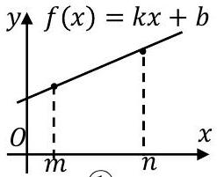
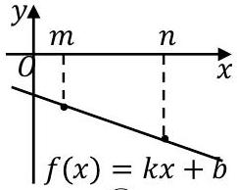
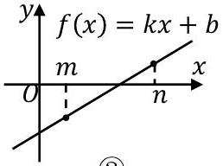
（4） 若 $ax^{2}+bx+c>0$ 在 $R$ 上恒成立，则 $\left\{\begin{matrix}a=b=0, \\ c>0.\end{matrix}\right.$ 或 $\left\{\begin{matrix}a>0, \\ Δ<0.\end{matrix}\right.$
（5） 若 $ax^{2}+bx+c<0$ 在 $R$ 上恒成立，则 $\left\{\begin{matrix}a=b=0, \\ c<0.\end{matrix}\right.$ 或 $\left\{\begin{matrix}a<0, \\ Δ<0.\end{matrix}\right.$
（6） 若 $ax^{2}+bx+c<0(a>0)$ 在 $[m,n]$ 上恒成立，设 $f(x)=ax^{2}+bx+c$ ，则：$\left\{\begin{matrix}f(m)<0, \\ f(n)<0.\end{matrix}\right.$
（7） 其他一些关于二次函数恒成立命题，利用对称轴进行讨论，或考虑用分离参数法．
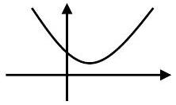
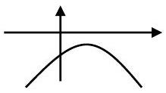
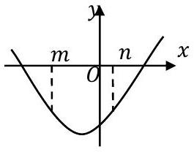

五、 导数

（一） 导数定义与几何意义

1. 导数的表示：$y=f(x)$ 在 $x=x_{0}$ 处的瞬时变化率即为导数，表示为 $f^{'}\left(x_{0}\right)=\lim_{Δx→0} \frac{Δy}{Δx}=\lim_{Δx→0} \frac{f\left(x_{0}+Δx\right)-f\left(x_{0}\right)}{Δx}$ ．
（1） 变式：（1） $\lim_{Δx→0} \frac{f\left(x_{0}+mΔx\right)-f\left(x_{0}\right)}{mΔx}=f^{'}\left(x_{0}\right)$ ，
（2） $\lim_{h→0} \frac{f\left(x_{0}+h\right)-f\left(x_{0}-h\right)}{2h}=f^{'}\left(x_{0}\right)$ ，
（3） $\lim_{x→x_{0}} \frac{f(x)-f\left(x_{0}\right)}{x-x_{0}}=f^{'}\left(x_{0}\right)$ ．

2. 平均变化率的几何意义：割线的斜率；
平均变化率的物理意义：平均速度（将 $y=f(x)$ 视为作直线运动时位移 $y$ 关于时间 $x$ 的函数）。

3. 函数 $y=f(x)$ 在 $x=x_{0}$ 处的瞬时变化率（导数）：$f^{'}\left(x_{0}\right)={\left.y^{'}\right|}_{x=x_{0}}=\lim_{Δx→0} \frac{Δy}{Δx}=\lim_{Δx→0} \frac{f\left(x_{0}+Δx\right)-f\left(x_{0}\right)}{Δx}$ ．
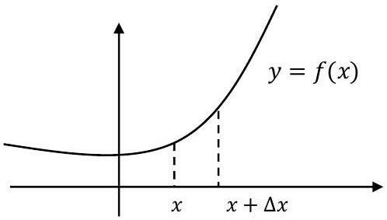

4. 几何意义：切线的斜率；
物理意义：瞬时速度（将 $y=f(x)$ 视为作直线运动时位移 $y$ 关于时间 $x$ 的函数）。
（1） 变式：① $\lim_{Δx→0} \frac{f\left(x_{0}+mΔx\right)-f\left(x_{0}\right)}{Δx}=mf^{'}\left(x_{0}\right)$ ，
（2） $\lim_{h→0} \frac{f\left(x_{0}+ah\right)-f\left(x_{0}+bh\right)}{ch}=\frac{a-b}{c}f^{'}\left(x_{0}\right)$ ，
（3） $\lim_{x→x_{0}} \frac{f(x)-f\left(x_{0}\right)}{x-x_{0}}=f^{'}\left(x_{0}\right)$

5. 导数的几何意义：函数 $y=f(x)$ 在 $x=x_{0}$ 处的导数 $f^{'}\left(x_{0}\right)$ 就是曲线 $y=f(x)$ 上的点 $P\left(x_{0},f\left(x_{0}\right)\right)$ 处切线的斜率 $k$
即 $k=f^{'}\left(x_{0}\right)={\left.y^{'}\right|}_{x=x_{0}}$ ，因此切线方程是：$y-y_{0}=f^{'}\left(x_{0}\right)\left(x-x_{0}\right)$ 。

（二） 切线问题

1. 在某点的切线方程
思路：函数 $y=f(x)$ 在点 $P\left(x_{0},f\left(x_{0}\right)\right)$ 处的切线方程为：$y-f\left(x_{0}\right)=f^{'}\left(x_{0}\right)\left(x-x_{0}\right)$ ，关键 $\left\{\begin{matrix}y_{0}=f\left(x_{0}\right) \\ k=f^{'}\left(x_{0}\right)\end{matrix}\right.$ ．

2. 过某点的切线方程
过某点的切线方程：
求曲线 $y=f(x)$ 过点 $P\left(x_{0},y_{0}\right)$ 的切线方程的步骤：
（1） 设切点为 $A\left(x_{A},f\left(x_{A}\right)\right)$ ，用 $P\left(x_{0},y_{0}\right),A\left(x_{A},f\left(x_{A}\right)\right)$两点表示斜率，即 $k=\frac{f\left(x_{A}\right)-y_{0}}{x_{A}-x_{0}}$ ．
（2） 同时斜率也可通过 $f^{'}\left(x_{A}\right)$ 表示。建立等式$\frac{f\left(x_{A}\right)-y_{0}}{x_{A}-x_{0}}=f^{'}\left(x_{A}\right)$ 解得 $x_{A}$ 的值，进而求出切线方程。
思路：设切点为 $Q\left(x_{1},f\left(x_{1}\right)\right)$ ，则斜率 $k=f^{'}\left(x_{1}\right)$
过切点的切线方程为 $y-f\left(x_{1}\right)=f^{'}\left(x_{1}\right)\left(x-x_{1}\right)$ ，又因为切线方程过点 $P\left(x_{0},f\left(x_{0}\right)\right)$
所以 $f\left(x_{0}\right)-f\left(x_{1}\right)=f^{'}\left(x_{1}\right)\left(x_{0}-x_{1}\right)$ 然后解出 $x_{1}$ 的值带入切线方程即可。（ $x_{1}$ 有几个值，就有几条切线）
（3） ＂过点 $x=x_{0}$＂与＂在点 $x=x_{0}$ 处＂的区别
$f(x)$ 在点 $P\left(x_{0},y_{0}\right)$ 处的切线指的是 $P$ 为切点的切线．
$f(x)$ 过点 $P\left(x_{0},y_{0}\right)$ 的切线是指切线过点 $P$ ，点 $P$ 是否切点均可，切线可多条．
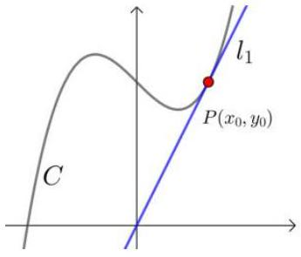
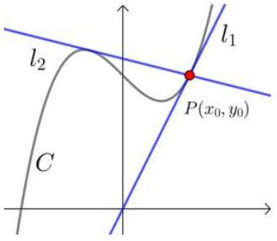

3. 公切线问题
若直线 $y=kx+b$ 是曲线 $f(x)$ 的切线，也是曲线 $g(x)$ 的切线，求公切线
思路：设直线 $y=kx+b$ 与 $f(x)$ 和 $g(x)$ 的切点分别为 $\left(x_{1},f\left(x_{1}\right)\right)$ 和 $\left(x_{2},g\left(x_{2}\right)\right)$ ，
写切线：$y-f\left(x_{1}\right)=f^{'}\left(x_{1}\right)\left(x-x_{1}\right),y-g\left(x_{2}\right)=g^{'}\left(x_{2}\right)\left(x-x_{2}\right)$ ，
化斜截：$y=f^{'}\left(x_{1}\right)x+f\left(x_{1}\right)-x_{1}f^{'}\left(x_{1}\right),y=g^{'}\left(x_{2}\right)x+g\left(x_{2}\right)-x_{2}{ g}^{'}\left(x_{2}\right)$
斜率相等，截距相等：$\left\{\begin{matrix}f^{'}\left(x_{1}\right)=g^{'}\left(x_{2}\right) \\ f\left(x_{1}\right)-x_{1}f^{'}\left(x_{1}\right)=g\left(x_{2}\right)-x_{2}{ g}^{'}\left(x_{2}\right)\end{matrix}\right.$
两个方程解两个未知数，解出 $x_{1},x_{2}$ 带入所写切线即可。

4. 切线求参
（1） 已知切线的斜率 $k$ ，则由 $f^{'}\left(x_{0}\right)=k$ ，可求出切点坐标．
（2） 若 $f(x)$ 在点 $P\left(x_{0},f\left(x_{0}\right)\right)$ 处的切线过点 $Q\left(x_{2},y_{2}\right)$ ，则 $f^{'}\left(x_{0}\right)=k_{PQ}$ ．
（3） 直线与二次函数或二次曲线相切时，用判别式法．

（三） 导数的计算

1. 几个常用函数的导数：
（1） $y=f(x)=c$ 的导数 $y^{'}=0$
（2） $y=f(x)=x$ 的导数 $y^{'}=1$
（3） $y=f(x)=x^{2}$ 的导数 $y^{'}=2x$
（4） $y=f(x)=\frac{1}{x}$ 的导数 $y^{'}=-\frac{1}{x^{2}}$
（5） $y=f(x)=\sqrt{x}$ 的导数 $y^{'}=\frac{1}{2\sqrt{x}}$

2. 基本初等函数的导数公式：
（1） 若 $f(x)=C$ ，则 $f^{'}(x)=0$ 简记为 $C^{'}=0$（ $C$ 为常数）
（2） 若 $f(x)=x^{α}$ ，则 $f^{'}(x)=αx^{α-1},$ 简记为 ${\left(x^{α}\right)}^{'}=αx^{α-1}$
（3） 若 $f(x)=sin⁡x$ ，则 $f^{'}(x)=cos⁡x$ ，简记为 $(sin⁡x)^{'}=cos⁡x$
（4） 若 $f(x)=cos⁡x$ ，则 $f^{'}(x)=-sin⁡x$ ，简记为 $(cos⁡x)^{'}=-sin⁡x$
（5） 若 $f(x)=a^{x}$ ，则 $f^{'}(x)=a^{x}ln⁡a,$ 简记为 ${\left(a^{x}\right)}^{'}=a^{x}ln⁡a$
（6） 若 $f(x)=e^{x}$ ，则 $f^{'}(x)=e^{x},$ 简记为 ${\left(e^{x}\right)}^{'}=e^{x}$
（7） 若 $f(x)=\log_{a}⁡x$ ，则 $f^{'}(x)=\frac{1}{xln⁡a}$ ，简记为 ${\left(\log_{a}⁡x\right)}^{'}=\frac{1}{xln⁡a}$
（8） 若 $f(x)=ln⁡x$ ，则 $f^{'}(x)=\frac{1}{x}$ ，简记为 $(ln⁡x)^{'}=\frac{1}{x}$
【说明：上述公式一般不能进行变量替换！】【 $(ln⁡|x|)^{'}={\left(ln⁡\sqrt{x^{2}}\right)}^{'}={\left(\frac{1}{2}ln⁡x^{2}\right)}^{'}=\frac{1}{x}$ 。】

3. 和差积商法则：
（1） $[f(x)±g(x)]^{'}=f^{'}(x)±g^{'}(x)$ ；
（2） $[f(x)⋅g(x)]^{'}=f^{'}(x)g(x)+f(x)g^{'}(x)$ ；
（3） ${\left[\frac{f(x)}{g(x)}\right]}^{'}=\frac{f^{'}(x)g(x)-f(x)g^{'}(x)}{g^{2}(x)}$ ；
（4） $[cf(x)]^{'}=cf^{'}(x)$ ．

4. 复合函数的求导法则：
复合函数 $y=f(g(x))$ 的导数与函数 $y=f(u),u=f(x)$ 的导数间的关系是 $y_{x}^{'}=y_{u}^{'}⋅u_{x}^{'}$ ．
若 $f(x)=ln⁡\left(x^{2}+2x+3\right)$ ，设 $y=ln⁡u, u=x^{2}+2x+3$ ，
则 $f^{'}(x)=(ln⁡u)^{'}⋅\left(x^{2}+2x+3\right)=\frac{1}{u}⋅(2x+2)=\frac{2x+2}{x^{2}+2x+3}$ ．

（四） 导数解决单调性、极值最值问题
导数研究单调性

1. 函数的单调性与其导函数的正负有如下关系：
在某个区间 $(a,b)$ 内，
（1） 如果 $f^{'}(x)>0$ ，那么函数 $f(x)$ 在这个区间内单调递增
（2） 如果 $f^{'}(x)<0$ ，那么函数 $f(x)$ 在这个区间内单调递减
（3） 如果 $f^{'}(x)=0$ ，那么函数 $f(x)$ 在这个区间内为常数函数

2. 注意：在某个区间内，$f^{'}(x)>0\left(f^{'}(x)<0\right)$ 是函数 $f(x)$ 在此区间内单调递增（减）的充分条件，而不是必要条件。例如函数 $f(x)=x^{3}$ 在定义域 $(-∞,+∞)$ 内是增函数，但$f^{'}(x)=3x^{2}⩾0$

3. 求单调区间的方法：
（1） 通过解不等式 $f^{'}(x)≥0$ 或 $f^{'}(x)≤0$（等号可要可不要）；
（2） 求 $f^{'}(x)$ ，并可适当整理，尽量将 $f^{'}(x)$ 整理成 $\left(x-x_{1}\right),\left(x-x_{2}\right),⋯,\left(x-x_{n}\right)$ 之积商的形式，借助数轴分段确定单调性，或直接观察解析式得出单调性。

4. 说明：
（1） 写单调区间时，正确表示方法是：多个单调区间之间用逗号隔开，绝对不能用符号＂$U$＂．
（2） 若 $f(x)$ 在某个区间上单调递增，则 $f^{'}(x)≥0$ ；若 $f(x)$ 在某个区间上单调递减，则 $f^{'}(x)≤0$ ；
（3） 设 $x_{1}, x_{2}∈[a,b]$ ，且 $x_{1}≠x_{2}$ ，【必要时要规定 $x_{1}<x_{2}$ ，以便于等价转化】，那么
① $\frac{f\left(x_{1}\right)-f\left(x_{2}\right)}{x_{1}-x_{2}}>0⇔\left(x_{1}-x_{2}\right)\left[f\left(x_{1}\right)-f\left(x_{2}\right)\right]>0⇔f(x)$ 在 $[a,b]$ 是增函数 $⇔f^{'}(x)≥0$ 恒成立
② $\frac{f\left(x_{1}\right)-f\left(x_{2}\right)}{x_{1}-x_{2}}<0⇔\left(x_{1}-x_{2}\right)\left[f\left(x_{1}\right)-f\left(x_{2}\right)\right]<0⇔f(x)$ 在 $[a,b]$ 是减函数 $⇔f^{'}(x)≤0$ 恒成立

5. 讨论单调性
（1） 不含参数单调性讨论
① 第一步：求导化简定义域（化简应先通分，尽可能因式分解；定义域需要注意是否是连续的区间）
② 第二步：变号保留定号去（变号部分：导函数中未知正负，需要单独讨论的部分。定号部分：已知恒正或恒负，无需单独讨论的部分）
③ 第三步：求根做图得结论（如能直接求出导函数等于 0 的根，并能做出导函数与 $x$ 轴位置关系图，则导函数正负区间段已知，可直接得出结论）
④ 第四步：未得结论断正负（若不能通过第三步直接得出结论，则先观察导函数整体的正负）
⑤ 第五步：正负未知看零点（若导函数正负难判断，则观察导函数零点）
⑥ 第六步：一阶复杂求二阶（找到零点后仍难确定正负区间段，或一阶导函数无法观察出零点，则求二阶导）求二阶导需要构造新函数，令一阶导函数或一阶导函数中变号部分为新函数，对新函数再求导。
⑦ 第七步：借助二阶定区间（通过二阶导正负判断一阶导函数的单调性，进而判断一阶导函数正负区间段）
⑧ 第八步：综上所述得圆满。
（2） 含参数单调性讨论
① 第一步：求导化简定义域（化简应先通分，然后能因式分解要进行因式分解，定义域需要注意是否是一个连续的区间）
② 第二步：变号保留定号去（变号部分：导函数中未知正负，需要单独讨论的部分。定号部分：已知恒正或恒负，无需单独讨论的部分）
③ 第三步：恒正恒负先讨论（变号部分因为参数的取值恒正恒负）
④ 第四步：然后再求有效根
⑤ 第五步：根的分布来定参（此处需要从两方面考虑：根是否在定义域内和多根之间的大小关系）
⑥ 第六步：导数图像定区间（作图原理同穿针引线法解高次不等式）
⑦ 第七步：综上所述得圆满

（五） 导数研究极值最值

1. 极小值：若函数 $y=f(x)$ 在点 $x=a$ 的函数值 $f(a)$ 比它在点 $x=a$ 附近其他点的函数值都小，$f^{'}(a)=0$ ，而且在点 $x=a$ 附近的左侧 $f^{'}(x)<0$ ，右侧 $f^{'}(x)>0$ ，则把点 $a$ 叫做函数 $y=f(x)$ 的极小值点，$f(a)$叫做函数 $y=f(x)$ 的极小值。

2. 极大值：若函数 $y=f(x)$ 在点 $x=b$ 的函数值 $f(b)$ 比它在点 $x=b$ 附近其他点的函数值都大，$f^{'}(b)=0$ ，而且在点 $x=b$ 附近的左侧 $f^{'}(x)>0$ ，右侧 $f^{'}(x)<0$ ，则把点 $b$ 叫做函数 $y=f(x)$ 的极大值点，$f(a)$叫做函数 $y=f(x)$ 的极大值。
极小值点、极大值点统称为极值点（ $x$ 的值，不是坐标），极小值、极大值统称为极值。

3. 一般地，求函数 $y=f(x)$ 的极值的方法是：解方程 $f^{'}(x)=0$ 。当 $f^{'}\left(x_{0}\right)=0$ 时：
（1） 如果在 $x_{0}$ 附近的左侧 $f^{'}\left(x_{0}\right)>0$ ，右侧 $f^{'}\left(x_{0}\right)<0$ ，那么 $f\left(x_{0}\right)$ 是极大值；【左增右减】
（2） 如果在 $x_{0}$ 附近的左侧 $f^{'}\left(x_{0}\right)<0$ ，右侧 $f^{'}\left(x_{0}\right)>0$ ，那么 $f\left(x_{0}\right)$ 是极小值．【左减右增】
（3） 说明：
① 若 $f(x)$ 在 $x=a$ 处取得极值 $b$ ，则 $f(a)=b$ 且 $f^{'}(a)=0$ 。
② 显然，单调函数无极值；
③ 设 $p:f^{'}\left(x_{0}\right)=0,q:f(x)$ 在 $x=x_{0}$ 处取得极值，则 $p$ 是 $q$ 的必要不充分条件。即 $p⇏q$ ，但 $q⇒p$ 。

4. 利用导数研究函数极值的具体步骤（熟练之后，有些步骤可以简化）：
第一步：确定函数 $f(x)$ 的定义域；定义域为 $R$ 时，可省略不写；为求导方便，函数解析式可适当整理
第二步：求 $f^{'}(x)$ ，并可适当整理；尽量将 $f^{'}(x)$ 整理成 $\left(x-x_{1}\right),\left(x-x_{2}\right),⋯,\left(x-x_{n}\right)$ 之积商的形式
第三步：解出方程 $f^{'}(x)=0$ 在定义域内的所有实数根
第四步：将函数 $f^{'}(x),f(x)$ 随 $x$ 的变化情况分段标注在数轴上；（先标注出定义域、以及 $f^{'}(x)=0$ 的根）
【注意】若 $f^{'}(x)=0$ 无偶次重根且 $f(x)$ 无间断点，则在各区间上，$f^{'}(x)$ 的正负、 $f(x)$ 的增减性交替出现$f^{'}(x)=0$ 的偶次重根的两侧不变号，但 $f(x)$ 的间断点（即分母为 0 的根）的两侧则不一定
第五步：确定 $f(x)$ 的极值。

5. 一般地，如果在区间 $[a,b]$ 上函数 $y=f(x)$ 的图象是一条连续不断的曲线，那么它必有最大值和最小值．

6. 一般地，求函数 $y=f(x)$ 在区间 $[a,b]$ 上的最大值和最小值的步骤如下：
（1） 求函数 $y=f(x)$ 在区间 $(a,b)$ 上的极值；
（2） 将函数 $y=f(x)$ 的各极值与端点处的函数值 $f(a),f(b)$ 比较，其中最大的一个是最大值，其中最小的一个是最小值．
（3） 说明：
① 可以学会使用的符号：（1）$f(x)_{\text{max }}=max\{f(p),f(q)\}=⋯$ ，（2）$f(x)_{\text{min }}=min\{f(p),f(q)\}=⋯$ 。
② 若函数 $y=f(x)$ 在区间 $(a,b)$ 上无极值点，则它必为单调函数
③ 若函数 $y=f(x)$ 在区间 $(a,b)$ 上只有唯一极值点，则它必为最值点

7. 单峰函数 $y=f(x)$ 在 $(a,b)$ 有最值 $⇔f(x)$ 在 $(a,b)$ 有极值 $⇔f^{'}(x)=0$ 在 $(a,b)$ 有解．

8. 连续函数 $f(x)$ 关于直线 $x=a$ 对称，则必有 $f^{'}(a)=0$ ；连续函数 $f(x)$ 关于点 $(a,b)$ 对称，则必有 $f(a)=b$ ．

（六） 导数中的重要函数图像

1. 导数的构造：
对于不等式 $f^{'}(x)+g^{'}(x)>0$（或＜0）构造函数 $F(x)=f(x)+g(x)$ ．
对于不等式 $f^{'}(x)-g^{'}(x)>0$（或 $<0$ ）构造函数 $F(x)=f(x)-g(x)$ ．
对于不等式 $f^{'}(x)>k$（或 $<k$ ）构造函数 $F(x)=f(x)-kx$ 。
对于不等式 $f^{'}(x)g(x)+g^{'}(x)f(x)>0$（或 $<0$ ）构造函数 $F(x)=f(x)g(x)$ ．
对于不等式 $f^{'}(x)g(x)-g^{'}(x)f(x)>0$（或 $<0$ ）构造函数 $F(x)=\frac{f(x)}{g(x)}$ ．
对于不等式 $xf^{'}(x)+f(x)>0$（或 $<0$ ）构造函数 $F(x)=xf(x)$
对于不等式 $xf^{'}(x)-f(x)>0$（或 $<0$ ）构造函数 $F(x)=\frac{f(x)}{x}$
对于不等式 $xf^{'}(x)+nf(x)>0$（或 $<0$ ）构造函数 $F(x)=x^{n}f(x)$
对于不等式 $xf^{'}(x)-nf(x)>0$（或 $<0$ ）构造函数 $F(x)=\frac{f(x)}{x^{n}}$
对于不等式 $f^{'}(x)+f(x)>0$（或 $<0$ ）构造函数 $F(x)=e^{x}f(x)$
对于不等式 $f^{'}(x)-f(x)>0$（或 $<0$ ）构造函数$F(x)=\frac{f(x)}{e^{x}}$

2. 指数不等式：$e^{x}≥x+1$（当且仅当 $x=0$ 时＂=＂成立）

3. 对数不等式： $ln⁡x≤x-1$（当且仅当 $x=1$ 时＂=＂成立）

4. 指对综合不等式：
$\left\{\begin{matrix}e^{x}≥x+1 \\ ln⁡x≤x-1\end{matrix}⇒ln⁡(x+1)≤x≤e^{x}-1\right.$（当且仅当 $x=0$ 时取等）

（七） 八大同构函数图像

1. $y=xe^{x}$ ，
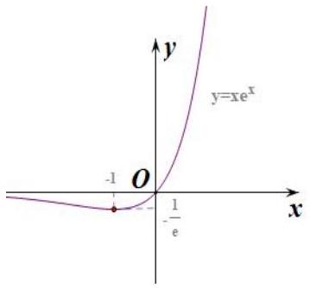

2. $y=\frac{x}{e^{x}}$ ，
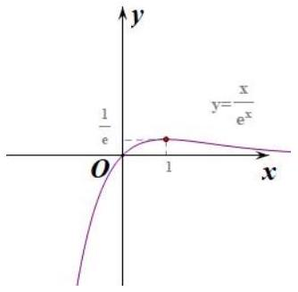

3. $y=\frac{e^{x}}{x}$ ，
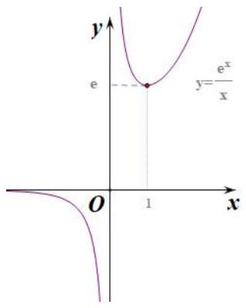

4. $y=xln⁡x$ ，
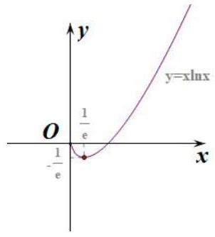

5. $y=\frac{ln⁡x}{x}$ ，
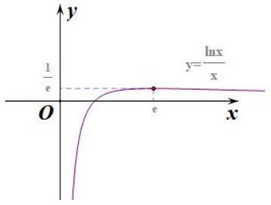

6. $y=\frac{x}{ln⁡x}$ ，
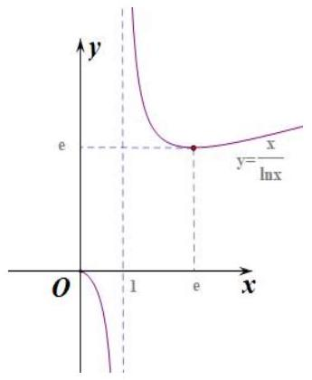

7. $y=e^{x}-x-1$ ，
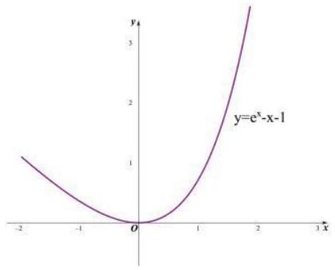

8. $y=x-ln⁡x-1$ ．
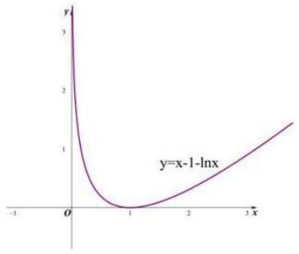

（八） 原函数导函数混合还原

1. 定理 1 ：$xf^{'}(x)+f(x)>0⇔[xf(x)]^{'}>0;xf^{'}(x)-f(x)>0⇔{\left[\frac{f(x)}{x}\right]}^{'}>0$
证明：$∵xf^{'}(x)+f(x)=[xf(x)]^{'};\frac{xf^{'}(x)-f(x)}{x^{2}}={\left[\frac{f(x)}{x}\right]}^{'}$
$∴xf^{'}(x)+f(x)>0$ ，则函数 $y=xf(x)$ 单调递增；$xf^{'}(x)-f(x)>0$ ，则 $y=\frac{f(x)}{x}$ 单调递减。

2. 定理2：当 $x>0$ 时，$xf^{'}(x)+nf(x)>0⇔{\left[x^{n}f(x)\right]}^{'}>0;xf^{'}(x)-nf(x)>0⇔{\left[\frac{f(x)}{x^{n}}\right]}^{'}>0$
证明：$∵x^{n}f^{'}(x)+nx^{n-1}f(x)={\left[x^{n}f(x)\right]}^{'}; \frac{x^{n}f^{'}(x)-nx^{n-1}f(x)}{x^{2n}}={\left[\frac{f(x)}{x^{n}}\right]}^{'}$
$∴xf^{'}(x)+nf(x)>0$ ，则函数 $y=x^{n}f(x)$ 单调递增；$xf^{'}(x)-nf(x)>0$ ，则 $y=\frac{f(x)}{x^{n}}$ 单调递减。

3. 定理 3：$f^{'}(x)+f(x)>0⇔{\left[e^{x}f(x)\right]}^{'}>0; f^{'}(x)-f(x)>0⇔{\left[\frac{f(x)}{e^{x}}\right]}^{'}>0$
证明：$∵{\left[f(x)e^{x}\right]}^{'}=e^{x}\left[f^{'}(x)+f(x)\right],{\left[\frac{f(x)}{e^{x}}\right]}^{'}=\frac{f^{'}(x)-f(x)}{e^{x}}$ ，
$∴f^{'}(x)+f(x)>0$ ，则 $y=f(x)e^{x}↑$ ；反之 $y=f(x)e^{x}↓;f^{'}(x)>f(x)$ ，则 $y=\frac{f(x)}{e^{x}}↑$ ；反之 $y=\frac{f(x)}{e^{x}}↓$ 。

4. 定理4：由于 $f^{'}(x)+f(x)>a⇔{\left[e^{x}(f(x)-a)\right]}^{'}>0;f^{'}(x)-f(x)>a⇔{\left[\frac{(f(x)+a)}{e^{x}}\right]}^{'}>0$
证明：$∵f^{'}(x)+f(x)-a=\frac{{\left[e^{x}(f(x)-a)\right]}^{'}}{e^{x}};f^{'}(x)-f(x)-a=e^{2x}{\left[\frac{(f(x)+a)}{e^{x}}\right]}^{'}$
$∴f^{'}(x)+f(x)>a$ ，则 $y=e^{x}(f(x)-a)↑$ ，反之↓；若 $f^{'}(x)-f(x)>a$ ，则 $y=\frac{f(x)+a}{e^{x}}↑$ ，反之↓

5. 定理 5：$sin⁡xf^{'}(x)+cos⁡xf(x)>0⇔[sin⁡xf(x)]^{'}>0;sin⁡xf^{'}(x)-cos⁡xf(x)>0⇔{\left[\frac{f(x)}{sin⁡x}\right]}^{'}>0$
$$cos⁡xf^{'}(x)-sin⁡xf(x)>0⇔[cos⁡xf(x)]^{'}>0;cos⁡xf^{'}(x)+sin⁡xf(x)>0⇔{\left[\frac{f(x)}{cos⁡x}\right]}^{'}>0$$

（九） 导数压轴知识点

1. 同构
（1） 基础变形方式
① $xe^{x}=e^{x+ln⁡x}$ ；
② $\frac{e^{x}}{x}=e^{x-ln⁡x}$ ；
③ $\frac{x}{e^{x}}=e^{ln⁡x-x}$ ；
④ $x+ln⁡x=ln⁡\left(xe^{x}\right)$ ；
⑤ $x-ln⁡x=ln⁡\frac{e^{x}}{x}$ ．
（2） 积、商、和差型变形方式
① 积型：$ae^{a}≤bln⁡b⇒a⋅e^{a}≤ln⁡b⋅e^{ln⁡b}⇒f(x)=xe^{x}$（同左）
$$\begin{matrix} & ⇒e^{a}⋅ln⁡e^{a}≤b⋅ln⁡b⇒f(x)=xln⁡x(\text{ 同右 }) \\ & ⇒a+ln⁡a≤ln⁡b+ln⁡(ln⁡b)⇒f(x)=x+ln⁡x(\text{ 取对数 })\end{matrix}$$
② 商型：$\frac{e^{a}}{a}<\frac{b}{ln⁡b}⇒\frac{e^{a}}{a}<\frac{e^{ln⁡b}}{ln⁡b}⇒f(x)=\frac{e^{x}}{x}$（同左）
$$\begin{matrix} & ⇒\frac{e^{a}}{ln⁡e^{a}}<\frac{b}{ln⁡b}⇒f(x)=\frac{x}{ln⁡x}(\text{ 同右 }) \\ & ⇒a-ln⁡a<ln⁡b-ln⁡(ln⁡b)⇒f(x)=x-ln⁡x\text{ (取对数) }\end{matrix}$$
③ 和差型：$e^{a}±a>b±ln⁡b⇒e^{a}±a>e^{ln⁡b}±ln⁡b⇒f(x)=e^{x}±x$（同左）
$$⇒e^{a}±ln⁡e^{a}>b+ln⁡b⇒f(x)=x±ln⁡x\text{ (同右) }$$
（3） 配凑变形同构
① $ae^{ax}>ln⁡x⇒axe^{ax}>xln⁡x$ ；
② $e^{x}>aln⁡(ax-a)-a⇒\frac{1}{a}e^{x}>ln⁡[a(x-1)]-1⇒e^{x-ln⁡a}-ln⁡a>ln⁡(x-1)-1$
$$⇒e^{x-ln⁡a}+x-ln⁡a>ln⁡(x-1)+x-1=e^{ln⁡(x-1)}+ln⁡(x-1);$$
③ $a^{x}>\log_{a}⁡x⇒e^{xln⁡a}>\frac{ln⁡x}{ln⁡a}⇒(xln⁡a)e^{xln⁡a}>xln⁡x$
④ $x+\frac{1}{e^{x}}≥x^{a}-ln⁡x^{a}(x>0)⇒\frac{1}{e^{x}}-ln⁡\frac{1}{e^{x}}≥x^{a}-ln⁡x^{a}⇒f(x)=x-ln⁡x$
⑤ $x^{a+1}e^{x}≥-aln⁡x⇒xe^{x}≥\frac{-aln⁡x}{x^{a}}⇒xe^{x}≥-aln⁡x⋅e^{-aln⁡x}⇒f(x)=xe^{x}$
（4） 地位同等同构（双变量合二为一）
① $\begin{matrix} & \frac{f\left(x_{1}\right)-f\left(x_{2}\right)}{x_{1}-x_{2}}>k\left(x_{1}<x_{2}\right) \\ & ⇔f\left(x_{1}\right)-f\left(x_{2}\right)<kx_{1}-kx_{2}⇔f\left(x_{1}\right)-kx_{1}<f\left(x_{2}\right)-kx_{2}⇔y=f(x)-kx\text{ 为增函数. }\end{matrix}$
② $\begin{matrix} & \frac{f\left(x_{1}\right)-f\left(x_{2}\right)}{x_{1}-x_{2}}<\frac{k}{x_{1}x_{2}}\left(x_{1}<x_{2}\right) \\ ⇔ & f\left(x_{1}\right)-f\left(x_{2}\right)>\frac{k\left(x_{1}-x_{2}\right)}{x_{1}x_{2}}=\frac{k}{x_{2}}-\frac{k}{x_{1}}⇔f\left(x_{1}\right)+\frac{k}{x_{1}}→f\left(x_{2}\right)+\frac{k}{x_{2}}⇔y=f(x)+\frac{k}{x}\text{ 为减函数. }\end{matrix}$

2. 隐零点代换与估计
（1） 第1步：用零点存在性定理判定导函数零点的存在性，列出零点方程 $f^{'}\left(x_{0}\right)=0$ ，并结合 $f(x)$ 的单调性得到零点的范围；
（2） 第 2 步：以零点为分界点，说明导函数 $f^{'}(x)$ 的正负，进而得到 $f(x)$ 的最值表达式；
（3） 第3步：将零点方程 $f^{'}\left(x_{0}\right)=0$ 适当变形，整体代入 $f(x)$ 最值式子进行化简：
① 要么消除 $f(x)$ 最值式中的指对项
② 要么消除其中的参数项；从而得到 $f(x)$ 最值式的估计。

3. 泰勒公式
泰勒公式：$\left.f(x)=f\left(x_{0}\right)+f^{'}\left(x_{0}\right)\left(x-x_{0}\right)+\frac{f^{''}\left(x_{0}\right)}{2!}{\left(x-x_{0}\right)}^{2}+⋯\frac{f^{(n)}\left(x_{0}\right)}{n!}{\left(x-x_{0}\right)}^{n}+o{\left(x-x_{0}\right)}^{n}\right)$
泰勒公式在 $x_{0}=0$ 时的特殊形式：$f(x)=f(0)+f^{'}(0)x+\frac{f^{''}(0)}{2!}x^{2}+…+\frac{f^{(n)}(0)}{n!}x^{n}+o\left(x^{n}\right)$ 。
由带有佩亚诺余项的泰勒公式（麦克劳林公式）可得如下高考常用函数的展开式：
（1） $e^{x}=1+x+\frac{x^{2}}{2!}+⋯+\frac{x^{n}}{n!}+o\left(x^{n}\right)$
（2） $\frac{1}{1-x}=1+x+x^{2}+x^{3}+⋯$（等比数列求和，首项为 1 ，公比为 $x$ ）
（3） $\frac{1}{1+x}=1-x+x^{2}-x^{3}+⋯$（等比数列求和，首项为 1 ，公比为 $-x$ ）
（4） $ln⁡(1+x)=x-\frac{x^{2}}{2}+\frac{x^{3}}{3}+⋯+(-1)^{n-1}\frac{x^{n}}{n}+o\left(x^{n}\right)$
（5） $(1+x)^{α}=1+αx+\frac{α(α-1)}{2!}x^{2}+⋯+\frac{α(α-1)⋯(α-n+1)}{n!}x^{n}+⋯ \left((1+x)^{α}=C_{α}^{0}+C_{α}^{1}x+C_{α}^{2}x^{2}+⋯+C_{α}^{n}x^{n}+⋯\right)$
（6） $sin⁡x=x-\frac{x^{3}}{3!}+\frac{x^{5}}{5!}-\frac{x^{7}}{7!}+⋯$
（7） $cos⁡x=1-\frac{x^{2}}{2!}+\frac{x^{4}}{4!}-\frac{x^{6}}{6!}+⋯$
（8） $tan⁡x=x+\frac{1}{3}x^{3}+\frac{2}{15}x^{5}+\frac{17}{315}x^{7}+o\left(x^{7}\right)\left(|x|<\frac{π}{2}\right)$

4. 常用导数放缩
（1） $e^{x}≥x+1$（切点横坐标是 $x=0,x∈R$ ）
（2） $e^{x}≥\frac{1}{2}x^{2}+x+1$
（3） $ln⁡x≤x-1$（切点横坐标是 $x=1,x≥0$ ）
（4） $x-\frac{x^{3}}{6}≤sin⁡x≤x (x≥0)$
（5） $1-\frac{x^{2}}{2}≤cos⁡x (x≥0)$
（6） $sin⁡x≤x≤tan⁡x \left(0≤x<\frac{π}{2}\right)$

5. 指对常见处理方式
（1） 对数：乘除变加减
设 $f(x)$ 为可导函数，则有 $(f(x)⋅ln⁡x)^{'}=f^{'}(x)ln⁡x+f(x)⋅\frac{1}{x}$ ，若 $f(x)$ 为非常数函数，求导式子中含有 $ln⁡x$ ，这类问题需要多次求导。处理这类函数的技巧是将 $ln⁡x$ 前面部分提出，就留下 $ln⁡x$ 这个单身狗，然后研究剩余部分，这类方法技巧叫对数单身狗。
（2） 指数：加减变乘除
设 $f(x)$ 为可导函数，则有 ${\left(e^{x}-f(x)\right)}^{'}=e^{x}-f^{'}(x)$ ，若 $f(x)$ 为非常数函数，求导式子中还是含有 $e^{x}$ ，针对此类型，可以采用做商的方法，构造 ${\left[\frac{f(x)}{e^{x}}\right]}^{'}=\frac{f^{'}(x)-f(x)}{e^{x}}$ ，从而达到简化证明和求最值的目的，$e^{x}$ 总在找属于它的基友，此类方法技巧俗称指数找基友。

6. 极值点偏移与对均不等式
（1） 极值点偏移
① 概念：函数 $f(x)$ 满足定义域内任意自变量 $x$ 都有 $f(x)=f\left(2x_{0}-x\right)$ ，则函数 $f(x)$ 关于直线 $x=x_{0}$ 对称；可以理解为函数 $f(x)$ 的对称轴两侧，函数值变化快慢相同，且若 $f(x)$ 为单峰函数，则 $x=x_{0}$ 必为 $f(x)$ 的极值点，如图1所示，二次函数 $f(x)$ 的对称轴就是极值点 $x_{0}$ ，若 $f(x)=c$ 的两根的中点为 $\frac{x_{1}+x_{2}}{2}=x_{0}$ ，即极值点在两根的正中间，也就是极值点没有偏移。
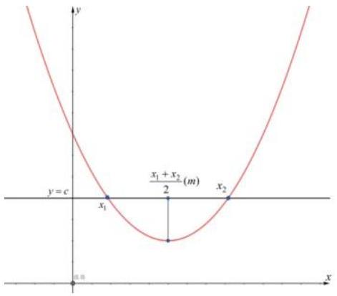
图 1
当相等变为不等，则极值点偏移：若单峰函数 $y=f(x)$ 的极值点为 $x_{0},x_{1}<x_{0}<x_{2}$ ，且 $f\left(x_{1}\right)=f\left(x_{2}\right)$ ，对任意 $x_{1}$ 都有 $f\left(x_{1}\right)>f\left(2x_{0}-x_{1}\right)$（见图 2）或 $f\left(x_{1}\right)<f\left(2x_{0}-x_{1}\right)$（见图4），由于 $2x_{0}-x_{1}>x_{0},f(x)$ 在 $\left(x_{0},+∞\right)$上单调，则 $2x_{0}-x_{1}>x_{2}$ 或 $2x_{0}-x_{1}<x_{2}$ ，即 $\frac{x_{1}+x_{2}}{2}<x_{0}$（极值点右偏）或 $\frac{x_{1}+x_{2}}{2}>x_{0}$（极值点左偏）。
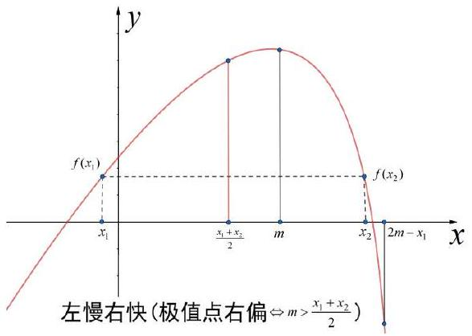
图2
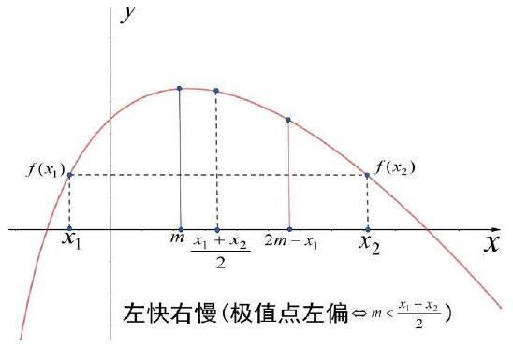
图4
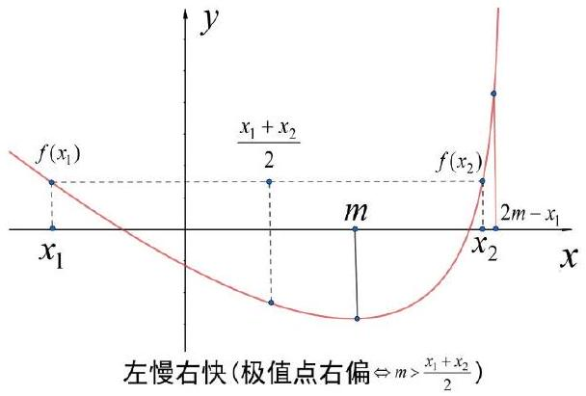
图3
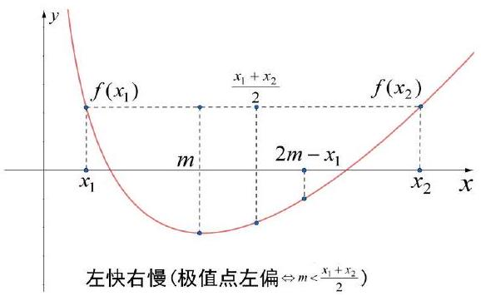
图5
② 极值点偏移问题的一般题设形式
a) 若函数 $f(x)$ 存在两个零点 $x_{1},x_{2}$ 且 $x_{1}≠x_{2}$ ，求证：$x_{1}+x_{2}>2x_{0}$（ $x_{0}$ 为函数 $f(x)$ 的极值点）
b) 若函数 $f(x)$ 存在 $x_{1},x_{2}$ 且 $x_{1}≠x_{2}$ 满足 $f\left(x_{1}\right)=f\left(x_{2}\right)$ ，求证：$x_{1}+x_{2}>2x_{0}$（ $x_{0}$ 为函数 $f(x)$ 的极值点）
c) 若函数 $f(x)$ 存在两个零点 $x_{1},x_{2}$ 且 $x_{1}≠x_{2}$ ，令 $x_{0}=\frac{x_{1}+x_{2}}{2}$ ，求证：$f^{'}\left(x_{0}\right)>0$
d) 若函数 $f(x)$ 存在 $x_{1},x_{2}$ 且 $x_{1}≠x_{2}$ 满足 $f\left(x_{1}\right)=f\left(x_{2}\right)$ ，令 $x_{0}=\frac{x_{1}+x_{2}}{2}$ ，求证：$f^{'}\left(x_{0}\right)>0$
e) 若函数 $f(x)$ 存在两个极值点 $x_{1},x_{2}$ ，且 $x_{1}≠x_{2}$ ，求证：$x_{1}+x_{2}>2x_{0}$
③ 答题模板
常见题设：若函数 $f(x)$ 存在两个零点，且满足 $f\left(x_{1}\right)=f\left(x_{2}\right),x_{0}$ 为函数 $f(x)$ 的极值点，求证 $x_{1}+x_{2}<2x_{0}$ ．
a) 求导讨论 $f(x)$ 单调性，并求出极值点 $x_{0}$ 以及 $x_{1},x_{2}$ 的范围
b) 构造函数 $F(x)=f(x)-f\left(2x_{0}-x\right)$（左右构造）
注：有时需要根据题意构造：$F(x)=f\left(x_{0}+x\right)-f\left(x_{0}-x\right)$（居中构造）．
c) 对 $F(x)$ 求导，讨论 $F(x)$ 单调性，从而判断 $F(x)$ 在极值点单侧的正负，得出 $f(x)$ 与 $f\left(2x_{0}-x\right)$ 的大小关系
注：（1）后续代入哪侧的自变量证明，$F(x)$ 就求哪侧的正负，无需同时求极值点两侧
（2）若 $F(x)$ 出现定号部分，可先去掉定号部分再求导．
d) 代入 $x_{1}$ 或 $x_{2}$ ，得出 $f(x)$ 与 $f\left(2x_{0}-x\right)$ 的大小关系，借助 $f\left(x_{1}\right)=f\left(x_{2}\right)$ 将自变量统一到极值点同侧，再通过 $f(x)$ 单调性得出结论。
（2） 对（指）数平均不等式
① 对数平均不等式
对数平均不等式：两个正数 $a,b$ 的对数平均 $L(a,b)=\left\{\begin{matrix}\frac{a-b}{ln⁡a-ln⁡b}(a≠b) \\ a(a=b)\end{matrix}\right.$
有如下关系 $\sqrt{ab}≤L(a,b)≤\frac{a+b}{2}$ ，即几何平均数 $≤$ 对数平均数 $≤$ 算术平均数。
证明如下：
证：由题意知当 $a=b$ 时，等号成立，以下为 $a≠b$ 时的证明。
a) 法1（对称化构造）由题意知 $\frac{a-b}{ln⁡a-ln⁡b}>0$ 恒成立，当 $a≠b$ 时，设 $k=\frac{a-b}{ln⁡a-ln⁡b}>0$ ，
则 $kln⁡a-kln⁡b=a-b,kln⁡a-a=kln⁡b-b$ ，等号左右结构对称，构造函数 $f(x)=kln⁡x-x$ ，则 $f(a)=f(b)$ 。
对 $f(x)$ 求导得到 $f^{'}(x)=\frac{k}{x}-1$ ，可以发现 $f^{'}(k)=0$ ，所以 $f(x)$ 在 $(0,k)$ 上单调递增，在 $(k,+∞)$ 上单调递减，不等式关系可改写为 $\sqrt{ab}<k<\frac{a+b}{2}⇒\left\{\begin{matrix}a+b>2k \\ ab<k^{2}\end{matrix},f(x)\right.$ 为单峰函数，可以用两个常规的极值点偏移求解。
b) 法 2（比值代换）为了换元之后我们能更清晰地找到 $t$ 的范围，
不妨设 $a>b,\sqrt{ab}<\frac{a-b}{ln⁡a-ln⁡b}<\frac{a+b}{2}$ ，令 $t=\frac{a}{b}>1$ ，则 $b\sqrt{t}<\frac{b(t-1)}{ln⁡t}<\frac{b(t+1)}{2}$ ，下面可以对不等式进行整理和化简得到 $\sqrt{t}<\frac{t-1}{ln⁡t}<\frac{t+1}{2}$ ，所以 $\frac{2(t-1)}{t+1}<ln⁡t<\sqrt{t}-\frac{1}{\sqrt{t}}$ ，可以继续构造函数求证．
c) 法3（主元法）不妨设 $a>b,\sqrt{ab}<\frac{a-b}{ln⁡a-ln⁡b}⇒ln⁡a-ln⁡b<\frac{\sqrt{a}}{\sqrt{b}}-\frac{\sqrt{b}}{\sqrt{a}}⇒ln⁡a-ln⁡b-\frac{\sqrt{a}}{\sqrt{b}}+\frac{\sqrt{b}}{\sqrt{a}}<0$ ．
令 $f(a)=ln⁡a-ln⁡b-\frac{\sqrt{a}}{\sqrt{b}}+\frac{\sqrt{b}}{\sqrt{a}},a∈(b,+∞)$ ，则 $f^{'}(a)=\frac{1}{a}-\frac{1}{2\sqrt{ab}}-\frac{\sqrt{b}}{2a\sqrt{a}}=-\frac{(\sqrt{a}-\sqrt{b})^{2}}{2a\sqrt{ab}}<0$ ，得 $f(a)$ 在$(b,+∞)$ 上单调递减，所以 $f(a)<f(b)=0$ ，左边得证，右边同理可证。
由于对数平均不等式的证法1，2已与极值点偏移建立了联系，这也是我们解决含对数极值点偏移问题的有效手段之一。
② 指数平均不等式
指数平均不等式的证明
设 $a=e^{m},b=e^{n}$ ，则 $E(a,b)=\left\{\begin{matrix}\frac{e^{m}-e^{n}}{m-n}(m≠n) \\ e^{m}(m=n)\end{matrix}\right.$ ，有如下关系：$e^{\frac{m+n}{2}}≤E(a, b)≤\frac{e^{m}+e^{n}}{2}$ ．
证明如下：
a) 证法一：由对数平均不等式 $\sqrt{ab}<\frac{a-b}{ln⁡a-ln⁡b}<\frac{a+b}{2}(a>b)$ 令 $a=e^{m},b=e^{n}(m>n)$ ，所以 $\sqrt{e^{m}e^{n}}<\frac{e^{m}-e^{n}}{m-n}<\frac{e^{m}+e^{n}}{2}$ ，即 $e^{\frac{m+n}{2}}<\frac{e^{m}-e^{n}}{m-n}<\frac{e^{m}+e^{n}}{2}$ ．
b) 证法二：求证 $e^{\frac{m+n}{2}}<\frac{e^{m}-e^{n}}{m-n}<\frac{e^{m}-e^{n}}{2}(m>n)$ ，先证 $e^{\frac{m+n}{2}}<\frac{e^{m}-e^{n}}{m-n}$ 两边同时除以 $e^{\frac{m+n}{2}}$得 $1<\frac{e^{\frac{m-n}{2}}-e^{\frac{n-m}{2}}}{m-n}$ ，令 $\frac{m-n}{2}=t(t>0)$ ，则 $\frac{n-m}{2}=-t,m-n=2t$ ，所以 $1<\frac{e^{t}-e^{-t}}{2t}$ ，即证 $e^{t}-e^{-t}>2t$ ，令 $g(t)=e^{t}-e^{-t}-2t (t>0)$ ，则 $g^{'}(x)=e^{t}+e^{-t}-2 (t>0)$ ，因为 $e^{t}+e^{-t}≥2$ ，所以 $g^{'}(x)≥0$ ，所以 $g(x)$ 为增函数，所以 $g(t)>g(0)_{\text{min }}=0$ ，即 $g(t)>0$ 恒成立，故原式得证。再证 $\frac{e^{m}-e^{n}}{m-n}<\frac{e^{m}+e^{n}}{2}$ ，即证 $m-n>2\frac{e^{m}-e^{n}}{e^{m}+e^{n}}$ ，即 $m-n>2\frac{e^{m-n}-1}{e^{m-n}+1}$ ，令 $m-n=t>0$ ，构造函数 $f(t)=t-2\frac{e^{t}-1}{e^{t}+1}(t>0),f^{'}(t)=\frac{{\left(e^{t}-1\right)}^{2}}{{\left(e^{t}+1\right)}^{2}}>0$ ，所以 $f(t)>f(0)=0$ ，得证．综上原式得证．

（十） 函数的恒成立问题：

1. 方法一：转化为 $f(a)+g(a)⩾f(b)+g(b)$ 型．构造函数
$F(x)=f(x)+g(x)$ ，然后利用 $F(x)$ 的单调性解决问题。

2. 方法二：转化为 $f(x)⩾0(⩽0)$ 型。解决此类问题主要有两种方法：
（1） 求 $f(x)_{\text{min }}⩾0\left(f(x)_{\text{max }}⩽0\right)$ ；
（2） 参变量分离 $a⩾φ(x)_{\text{max }}$ 或 $a⩽φ(x)_{\text{min }}$ 。

（十一） 函数的存在性问题：
解决与函数有关的存在性问题同样需要构造函数，但选取函数的最值不同。
注意＂恒成立＂与＂存在＂的区别，＂在某区间上，存在 $x$使 $f(x)⩾m$ 成立＂，即函数 $f(x)$ 的最大值大于或等于 $m$ ；＂在某区间上，存在 $x$ 使 $f(x)⩽m$ 成立＂，即函数 $f(x)$ 的最小值小于或等于 $m$ 。

六、 三角函数与解三角形

（一） 任意角与弧度制：
任意角——正角、负角、零角；象限角、轴线角；角度值、弧度制

1. 弧度制：长度等于半径长的圆弧所对的圆心角叫做1弧度的角，半径为 $r$ 的圆中，弧长为 $l$ 的弧所对的圆心角为 $αrad,|α|=\frac{l}{r}$ 。

2. 各种角的集合：
角的集合 | 角度制 | 弧度制
（1）与角 $α$ 终边相同的角的集合（含角 $α$ ） | $$\left\{β∣β=α+k⋅{360}^{∘},k∈Z\right\}$$ | $$\{β∣β=α+k⋅2π,k∈Z\}$$
（2）终边在 $x$ 轴的非负半轴上的角的集合 | $$\left\{α∣α=k⋅{360}^{∘},k∈Z\right\}$$ | $$\{α∣α=k⋅2π,k∈Z\}$$
（3）终边在 $x$ 轴上的角的集合【直线型】 | $$\left\{α∣α=k⋅{180}^{∘},k∈Z\right\}$$ | $$\{α∣α=kπ,k∈Z\}$$
（4）终边在坐标轴上的角的集合 | $$\left\{α∣α=k⋅{90}^{∘},k∈Z\right\}$$ | $$\left\{α\left| α=k⋅\frac{π}{2}\right.,k∈Z\right\}$$
（5）终边在第一（二三四）象限的角的集合 | $$\left\{α∣k⋅{360}^{∘}<α<{90}^{∘}+k⋅{360}^{∘},k∈Z\right\}$$ | $$\left\{α\left| 2kπ<α<\frac{π}{2}+2kπ\right.,k∈Z\right\}$$
说明：要确定角的集合，可以先在 $0^{∘}≤α<{360}^{∘}$ 或 $0≤α<2π$ 等范围内研究，再考虑是否需要加 $k⋅{360}^{∘}$ 或 $2kπ,k∈Z$ 。

3. 注意角 $α$ 与角 $\frac{α}{2},\frac{α}{3},…,\frac{α}{n}$ 及 $2α$ 的象限关系。
（1） 图中序号表示角 $α$ 的象限，序号所在区域为角 $\frac{α}{2}$（或 $\frac{α}{3}$ ）的终边所在区域。
（2） 由角 $α$ 的象限推理角 $\frac{α}{2},\frac{α}{3},…,\frac{α}{n}$ 及 $2α$ 的象限，列不等式对 $k$ 进行赋值判断即可。
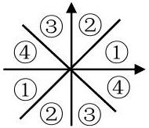
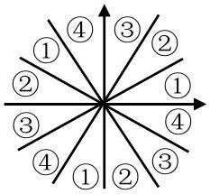

4. 角度与弧度的互化公式： （1） ${180}^{∘}=π$ ， （2） $1^{∘}=\frac{π}{180}≈0.01745$, （3） $1={\left(\frac{180}{π}\right)}^{∘}≈{57.3}^{∘}$

5. 弧长公式：$l=α⋅R$ ， （2）扇形面积公式：$S=\frac{1}{2}lR=\frac{1}{2}αR^{2}$ ，其中 $0<α<2π$ ．

（二） 任意角的三角函数

1. 任意角的三角函数的定义：
（1） 借助单位圆来定义
$α$ 是一个任意角，它的终边与单位圆（圆的方程为 $x^{2}+y^{2}=1$ ）交于点 $P(x,y)$ ，则：
$$sin⁡α=y, cos⁡α=x, tan⁡α=\frac{y}{x}(x≠0).$$
（2） 借助半径为 $\sqrt{x^{2}+y^{2}}$ 的圆来定义（常考）
设角 $α$ 终边上任意一点 $P$ 的坐标为 $(x,y)$ ，它到原点的距离为 $r=|OP|=\sqrt{x^{2}+y^{2}}$ ，则：
$$sin⁡α=\frac{y}{\sqrt{x^{2}+y^{2}}}, cos⁡α=\frac{x}{\sqrt{x^{2}+y^{2}}}, tan⁡α=\frac{y}{x}(x≠0)\text{.【三角函数定义公式】 }$$
（3） 定义域、值域：
$sin⁡α,cos⁡α$ 定义域都是 $R$ ，值域都是 $[-1,1];tan⁡α$ 定义域是 $\left\{α\left| α≠\frac{π}{2}+kπ\right.,k∈Z\right\}$
（4） 三角函数的值在各个象限的符号：一全正，二正弦，三正切，四余弦。
【或根据三角函数定义确定函数值符号：正弦看 $y$ ，余弦看 $x$ ，正切看比值 $\frac{y}{x}$ ．】
（5） $P(x,y)$ 点又可表示为 $P(rcos⁡α,rsin⁡α)$ ，在已知 $α$ 或 $r$ 的情形下使用，这将给解题带来方便．
（6） 三角函数定义：角 $α$ 中边上任意一点 $P$ 为 $(x,y)$ ，设$|OP|=r$ 则 $:sin⁡α=\frac{y}{r},cos⁡α=\frac{x}{r},tan⁡α=\frac{y}{x}$

2. 单位圆中的三角函数线（有向线段）： $sin⁡α=y=MP,cos⁡α=x=OM,tan⁡α=\frac{y}{x}=AT$（如下图）．
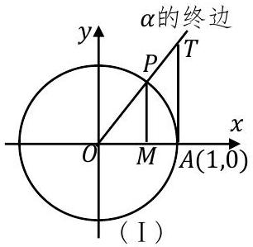
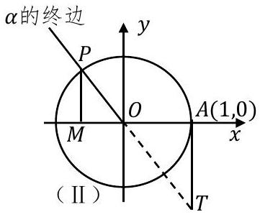
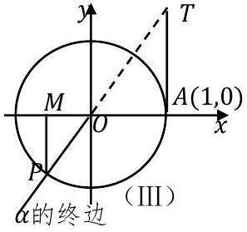
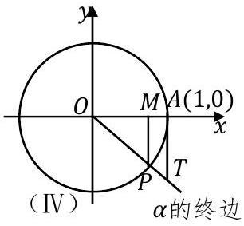

3. 同角三角函数的基本关系式：（用于求值、化简、证明；变形运用、1的代换、齐次化切．）
（1） 平方关系： $\sin^{2}⁡α+\cos^{2}⁡α=1$ ；
（2） 商数关系： $tan⁡α=\frac{sin⁡α}{cos⁡α}$ ．
（3） 三角完全平方公式：
① $(sin⁡α+cos⁡α)^{2}=1+2sin⁡αcos⁡α=1+sin⁡2α$
② $(sin⁡α-cos⁡α)^{2}=1-2sin⁡αcos⁡α=1-sin⁡2α$
③ $(sin⁡α+cos⁡α)^{2}+(sin⁡α-cos⁡α)^{2}=2$
（4） 齐次式转化：
① 一次分式齐次$\frac{asin⁡x+bcos⁡x}{csin⁡x+dcos⁡x}$ 同除以 $cos⁡x$ 进行弦化切．
② 二次整式齐次$a\sin^{2}⁡x+bsin⁡xcos⁡x+c\cos^{2}⁡x$ 除以 1 （ $\sin^{2}⁡x+\cos^{2}⁡x=1$ ），再除以 $\cos^{2}⁡x$ 进行弦化切．
（5） 齐次式求值问题：
① $\frac{sin⁡α+2cos⁡α}{3sin⁡α-cos⁡α}=\frac{tan⁡α+2}{3tan⁡α-1}$（同除 $cos⁡α$ ）
② $sin⁡αcos⁡α=\frac{sin⁡αcos⁡α}{\sin^{2}⁡α+\cos^{2}⁡α}=\frac{tan⁡α}{\tan^{2}⁡α+1}$（同除 $\cos^{2}⁡α$ ）

4. 诱导公式：
$$\left\{\begin{matrix}sin⁡(2kπ+α)=sin⁡α \\ cos⁡(2kπ+α)=cos⁡α \\ tan⁡(2kπ+α)=tan⁡α\end{matrix} \left\{\begin{matrix}sin⁡(π-α)=sin⁡α \\ cos⁡(π-α)=-cos⁡α \\ tan⁡(π-α)=-tan⁡α\end{matrix}\right.\right.$$
$$\begin{aligned}\left\{\begin{matrix}sin⁡(2kπ+α)=sin⁡α \\ cos⁡(2kπ+α)=cos⁡α, \\ tan⁡(2kπ+α)=tan⁡α\end{matrix},\right. \\ \left\{\begin{matrix}sin⁡(π-α)=sin⁡α \\ cos⁡(π-α)=-cos⁡α, \\ tan⁡(π-α)=-tan⁡α\end{matrix},\right. \\ \left\{\begin{matrix}sin⁡(π+α)=-sin⁡α \\ cos⁡(π+α)=-cos⁡α, \\ tan⁡(π+α)=tan⁡α\end{matrix},\right. \\ \left\{\begin{matrix}sin⁡(2π-α)=-sin⁡α \\ cos⁡(2π-α)=cos⁡α \\ tan⁡(2π-α)=-tan⁡α\end{matrix},\right. \\ \left\{\begin{matrix}sin⁡(-α)=-sin⁡α \\ cos⁡(-α)=cos⁡α \\ tan⁡(-α)=-tan⁡α\end{matrix};\right.\end{aligned}$$
$$\begin{matrix} & \left\{\begin{matrix}sin(π+α)=-sinα \\ cos(π+α)=-cosα \\ tan(π+α)=tanα\end{matrix} \left\{\begin{matrix}sin⁡(-α)=-sin⁡α \\ cos⁡(-α)=cos⁡α \\ tan⁡(-α)=-tan⁡α\end{matrix}\right.\right. \\ & \left\{\begin{matrix}sin(\frac{π}{2}-α)=cosα \\ cos(\frac{π}{2}-α)=sinα\end{matrix} \left\{\begin{matrix}sin(\frac{π}{2}+α)=cosα \\ cos(\frac{π}{2}+α)=-sinα \\ tan(\frac{π}{2}-α)=cotα\end{matrix} \left\{tan⁡\left(\frac{π}{2}+α\right)=-cot⁡α\right.\right.\right. \\ & \left\{\begin{matrix}sin(\frac{3π}{2}-α)=-cosα \\ cos(\frac{3π}{2}-α)=-sinα \\ tan(\frac{3π}{2}-α)=cotα\end{matrix} \left\{\begin{matrix}sin⁡\left(\frac{3π}{2}+α\right)=-cos⁡α \\ cos⁡\left(\frac{3π}{2}+α\right)=sin⁡α\end{matrix}\right.\right. \\ & tan⁡\left(\frac{3π}{2}+α\right)=-cot⁡α\end{matrix}$$

（三） 三角函数公式与运算

1. 基本公式
（1） 两角和与差公式：
① $cos⁡(α-β)=cos⁡αcos⁡β+sin⁡αsin⁡β$ ；
② $sin⁡(α-β)=sin⁡αcos⁡β-cos⁡αsin⁡β$ ；
③ $cos⁡(α+β)=cos⁡αcos⁡β-sin⁡αsin⁡β$ ；
④ $sin⁡(α+β)=sin⁡αcos⁡β+cos⁡αsin⁡β$ ；
⑤ $tan⁡(α+β)=\frac{tan⁡α+tan⁡β}{1-tan⁡αtan⁡β}$ ；变形公式： $tan⁡α+tan⁡β=tan⁡(α+β)(1-tan⁡αtan⁡β)$ ；
⑥ $tan⁡(α-β)=\frac{tan⁡α-tan⁡β}{1+tan⁡αtan⁡β}$ ；变形公式： $tan⁡α-tan⁡β=tan⁡(α-β)(1+tan⁡αtan⁡β)$ ．
（2） 二倍角公式与万能公式：
① $sin⁡2α=2sin⁡αcos⁡α$ ； $sin⁡2α=\frac{2sin⁡αcos⁡α}{\sin^{2}⁡α+\cos^{2}⁡α}=\frac{2tan⁡α}{1+\tan^{2}⁡α}$.
② $cos⁡2α=\cos^{2}⁡α-\sin^{2}⁡α=2\cos^{2}⁡α-1=1-2\sin^{2}⁡α$ ； $cos⁡2α=\frac{\cos^{2}⁡α-\sin^{2}⁡α}{\sin^{2}⁡α+\cos^{2}⁡α}=\frac{1-\tan^{2}⁡α}{1+\tan^{2}⁡α}$. $tan⁡\frac{α}{2}=\frac{sin⁡α}{1+cos⁡α}=\frac{1-cos⁡α}{sin⁡α}$
（3） 降幂公式：
① $\sin^{2}⁡α=\frac{1-cos⁡2α}{2}$ ； ② $\cos^{2}⁡α=\frac{1+cos⁡2α}{2}$ ； ③ $sin⁡αcos⁡α=\frac{1}{2}sin⁡2α$ ．
（4） 升幂公式：
① $1-cos⁡2α=2\sin^{2}⁡α$ ， ② $1+cos⁡2α=2\cos^{2}⁡α$ ；
③ $1+sin⁡2α=(sin⁡α+cos⁡α)^{2}$ ， ，④ $1-sin⁡2α=(sin⁡α-cos⁡α)^{2}$ ．
（5） 辅助角公式：$asin⁡x+bcos⁡x=\sqrt{a^{2}+b^{2}}sin⁡(x+φ)$ ．
① 其中辅助角 $φ$ 是由方程 $tan⁡φ=\frac{b}{a},sin⁡φ=\frac{b}{\sqrt{a^{2}+b^{2}}},cos⁡φ=\frac{a}{\sqrt{a^{2}+b^{2}}}$ 。决定
② 正弦在前，余弦在后（确保系数 $a, b$ 不会弄反）
③ 利用系数算出所填角度的正切，正弦（余弦），决定所填角度的确切象限。
④ 保证 $A>0,ω>0$ 。
⑤ 求如果提完系数发现括号里不是特殊角的正余弦，那么可用抽象的 $φ$ 来代替，再在旁边标注 $φ$ 的三角函数值备用。
⑥ eg： $cos⁡x-\sqrt{3}sin⁡x=-\sqrt{3}sin⁡x+cos⁡x=2sin⁡(x+φ)$
由 $tan⁡φ=\frac{1}{-\sqrt{3}},sin⁡φ=\frac{1}{2},cos⁡φ=\frac{-\sqrt{3}}{2}$ ，可知角 $φ$ 为第二象限角，所以 $φ=\frac{2π}{3}$
所以 $cos⁡x-\sqrt{3}sin⁡x=2sin⁡\left(x+\frac{2π}{3}\right)$

2. 进阶公式与技巧
（1） 积化和公式
① $sin⁡α⋅cos⁡β=\frac{1}{2}[sin⁡(α+β)+sin⁡(α-β)]$
② $cos⁡α⋅cos⁡β=\frac{1}{2}[cos⁡(α+β)+cos⁡(α-β)]$
③ $sin⁡α⋅sin⁡β=\frac{1}{2}[cos⁡(α-β)-cos⁡(α+β)]$
（2） 和化积公式
① $sin⁡α+sin⁡β=2sin⁡\frac{α+β}{2}cos⁡\frac{α-β}{2}$
② $sin⁡α-sin⁡β=2cos⁡\frac{α+β}{2}sin⁡\frac{α-β}{2}$
③ $cos⁡α+cos⁡β=2cos⁡\frac{α+β}{2}cos⁡\frac{α-β}{2}$
④ $cos⁡α-cos⁡β=-2sin⁡\frac{α+β}{2}sin⁡\frac{α-β}{2}$
（3） 化简小技巧：
① 1 的代换： $1=tan⁡\frac{π}{4}=\sin^{2}⁡α+\cos^{2}⁡α$ ；
② $\frac{cos⁡x+sin⁡x}{cos⁡x-sin⁡x}=\frac{1+tan⁡x}{1-tan⁡x}=\frac{tan⁡\frac{π}{4}+tan⁡x}{1-tan⁡\frac{π}{4}tan⁡x}=tan⁡\left(\frac{π}{4}+x\right)$ ．
（4） 两角互组，两角互补，两角互余
① 两角互组：$α+β=2π$
$$\left\{\begin{matrix}sin⁡α=-sin⁡β \\ cos⁡α=cos⁡β \\ tan⁡α=-tan⁡β\end{matrix}\right.$$
② 两角互补：$α+β=π$
$$\left\{\begin{matrix}sin⁡α=sin⁡β \\ cos⁡α=-cos⁡β \\ tan⁡α=-tan⁡β\end{matrix}\right.$$
③ 两角互余：$α+β=\frac{π}{2}$
$$\left\{\begin{matrix}sin⁡α=cos⁡β \\ cos⁡α=sin⁡β \\ tan⁡α=\frac{1}{tan⁡β}\end{matrix}\right.$$

（四） 函数 $y=Asin⁡(ωx+φ)$ 的图象

1. $y=sin⁡x$ 图像性质：
（1） 定义域： $R$ ；值域：$[-1,1]$ ；奇偶性：奇函数；最小正周期性： $2π$ ；
（2） 单调性：在 $\left[-\frac{π}{2}+2kπ,\frac{π}{2}+2kπ\right](k∈Z)$ 上递增，在$\left[\frac{π}{2}+2kπ,\frac{3π}{2}+2kπ\right](k∈Z)$ 上递减；最值：当$x=\frac{π}{2}+2kπ(k∈Z)$ 时，$y_{\text{max }}=1$ ；当 $x=\frac{3π}{2}+2kπ(k∈Z)$时，$y_{\text{min }}=-1$ ；零点：$kπ(k∈Z)$ ；对称轴：$x=\frac{π}{2}+kπ(k∈Z)$ ，对称中心：$(kπ,0)(k∈Z)$

2. $y=cos⁡x$ 图像性质：
（1） 定义域： $R$ ；值域：$[-1,1]$ ；奇偶性：偶函数；最小正周期性：$:2π$ ；单调性：在 $[-π+2kπ,2kπ](k∈Z)$ 上递增，在$[2kπ,π+2kπ](k∈Z)$ 上递减；最值：当 $x=2kπ(k∈Z)$时，$y_{\text{max }}=1$ ；当 $x=π+2kπ(k∈Z)$ 时，$y_{\text{min }}=-1$ ；零点：$\frac{π}{2}+kπ(k∈Z)$ ；对称轴：$x=kπ(k∈Z)$ ，对称中心：$\left(\frac{π}{2}+kπ,0\right)(k∈Z)$

3. $y=tan⁡x$ 图像性质：
（1） 定义域：$\left\{x\left| x≠\frac{π}{2}+kπ\right.,k∈Z\right\}$ ；值域： $R$ ；奇偶性：奇函数；最小正周期性：$π$ ；单调性：在每一个$\left(-\frac{π}{2}+kπ,\frac{π}{2}+kπ\right)(k∈Z)$ 上都是增函数；零点：$kπ(k∈Z)$ ；对称中心：$\left(\frac{kπ}{2},0\right)(k∈Z)$

4. $y=Asin⁡(ωx+φ)$ 图像性质：
（1） 定义域和值域：定义域为 $R$ ，值域为 $[-|A|,|A|]$
（2） 周期性：最小正周期为 $T=\frac{2π}{|ω|}$
（3） 奇偶性：当 $φ=kπ(k∈Z)$ 时为奇函数，$φ=kπ±\frac{π}{2}(k∈Z)$时为偶函数
（4） 单调性：当 $A>0,ω>0$ 时，将 $ωx+φ$ 视为整体，代入$y=sin⁡x$ 的单调区间求解；当 $A<0$ 或 $ω<0$ 时，注意单调区间的变化。当 $ω<0$ 时，应通过诱导公式将 $x$ 前的系数 $ω$ 变为正数，再去求单调性
（5） 对称轴：令 $ωx+φ=\frac{π}{2}+kπ(k∈Z)$ ，即对称轴为$$x=\frac{π}{2ω}-\frac{φ}{ω}+\frac{kπ}{ω}(k∈Z)$$
（6） 对称中心：$ωx+φ=kπ(k∈Z)$ 时，$y=0$ ，即对称中心$$\left(\frac{kπ-φ}{ω},0\right)(k∈Z)$$

5. 五点作图法作出函数 $y=Asin⁡(ωx+φ)$ 在一个周期上的图象：
（1） 令 $ωx+φ$ 依次为 $0,\frac{π}{2},π,\frac{3π}{2},2π$（五个最值点或零点），求出 $x$ 与 $y$ ；
（2） 再依点 $(x,y)$ 作图．

6. 三角函数图像的三种基本变换
（1） $y=sin⁡x$ 的图像向左（ $φ>0$ ）或向右（ $φ<0$ ）平移 $|φ|$ 个单位得到 $y=sin⁡(x+φ)$ 的图像；
（2） $y=sin⁡x$ 图像上所有点的纵坐标保持不变，横坐标变为原来的 $\frac{1}{ω}$ 倍，得到 $y=sin⁡ωx$ 的图像；
（3） $y=sin⁡x$ 图像上所有点的横坐标保持不变，纵坐标变为原来的 $A$ 倍，得到 $y=Asin⁡x$ 的图像．

7. 图形变换 1：$y=sin⁡x\underset{\text{ 平移 }|φ|\text{ 个单位 } }{\overset{\text{ ① 相位变换 } }{→}}y=sin⁡(x+φ)\underset{\text{ 伸缩 }\frac{1}{ω}\text{ 倍 } }{\overset{\text{ ② 周期变换 } }{→}}y=sin⁡(ωx+φ)\underset{\text{ 伸缩 }A\text{ 倍 } }{\overset{\text{ ③ } }{→}}y=Asin⁡(ωx+φ)$ ．图形变换2：$y=sin⁡x\underset{\text{ 伸缩 }\frac{1}{ω}\text{ 倍 } }{\overset{\text{ ① 周期变换 } }{→}}y=sin⁡(ωx)\underset{\text{ 平移 }\left|\frac{φ}{ω}\right|\text{ 个单位 } }{\overset{\text{ ② 相位变换 } }{→}}y=sin⁡(ωx+φ)\underset{\text{ 伸缩A倍 } }{\overset{\text{ ③振幅变换 } }{→}}y=Asin⁡(ωx+φ)$ 。说明：由 $y=sin⁡(ωx)$ 的图象得到 $y=sin⁡(ωx+φ)=sin⁡\left[ω\left(x+\frac{φ}{ω}\right)\right]$ 的图象，左右平移 $\left|\frac{φ}{ω}\right|$ 个单位

8. 函数 $y=Asin⁡(ωx+φ)(A>0,ω>0)$ 【值域为 $[-A,A]$ 】中的物理量：
（1） 振幅是 $A$（离开平衡位置的最大距离）
（2） 周期是 $T=\frac{2π}{ω}$（作往复运动一次的时间）
（3） 频率是 $f=\frac{1}{T}=\frac{ω}{2π}$（单位时间内往复运动的次数）
（4） 相位是 $ωx+φ$
（5） 初相是 $φ$

（五） 精心整理核心结论

1. 若函数 $f(x)=asin⁡x+bcos⁡x$ 的图象关于直线 $x=x_{0}$ 对称，则
（1） $f\left(x_{0}+x\right)=f\left(x_{0}-x\right)$ ；
（2） $f\left(2x_{0}\right)=f(0)$ ；
（3） $f\left(x_{0}\right)=±\sqrt{a^{2}+b^{2}}$ ；
（4） $f^{'}\left(x_{0}\right)=0$ ．

2. 若 $x∈\left(0,\frac{π}{2}\right)$ ，则 $sin⁡x<x<tan⁡x$ ．（利用 $f(x)=x-sin⁡x, g(x)=tan⁡x-x$ 证明．）

3. 若 $x∈\left(0,\frac{π}{2}\right)$ ，则 $1<sin⁡x+cos⁡x≤\sqrt{2}$ 。（可利用单位圆和辅助角公式，或平方法证明．）

4. 具体求解函数 $y=Asin⁡(ωx+φ)$ 的问题时一定要注意 $A,ω$ 的符号。
（1） $ω<0$ 时，一定要用诱导公式或奇偶性处理，使得 $x$ 的系数为正。
（2） $A<0$ 时，对 $y=Asin⁡(ωx+φ)$ 的单调性、值域（最值）有影响。

5. 研究函数（1）$y=Asin⁡(ωx+φ)$ 或（2）$y=Acos⁡(ωx+φ)$ 或（3）$y=Atan⁡(ωx+φ),x∈[a,b]$ ，
（1） 求值域：当 $x∈[a,b]$ 时，应由 $x$ 的范围 $⇒ωx+φ$ 的范围 $⇒sin⁡(ωx+φ)$ 的范围 $⇒y$ 的范围．
（2） 单调性：当 $x∈[a,b]$ 时，确定（1）（2）单调性，用交集法．
（3） 周期性：当函数（1）（2）在［ $a,b$ ］上是单调函数时，$b-a≤\frac{T}{2}$ ．【由正（余）弦曲线得出】

6. 函数 $y=Asin⁡(ωx+φ)+B(A>0,ω>0,B≠0)$ 的图象：（ $B$ 对函数的影响）
（1） 值域是 $[-A+B,A+B]$ ，因此 $A=\frac{y_{\text{max }}-y_{\text{min }}}{2},B=\frac{y_{\text{max }}+y_{\text{min }}}{2}$ 。（对值域、最值、平衡位置有影响）
（2） 作函数 $y=Asin⁡(ωx+φ)+B$ 的图象，可以先把直线 $y=B$ 作出来，因为函数 $y=Asin⁡(ωx+φ)+B$ 的图象沿直线 $y=B$（平衡位置）上下波动！（对图象、对称中心有影响）
（3） $y=|Asin⁡(ωx+φ)+B|$ 与 $y=|Acos⁡(ωx+φ)+B|$ 的周期都是：$T=\frac{2π}{ω}$ 。【周期不减半】

7. 给图求函数解析式 $y=Asin⁡(ωx+φ)$ 的步骤（不可墨守成规，具体求解步骤依题意而定）
（1） 先由图读出 $A$ ；
（2） 再由图读出周期 $T$ ，据 $T=\frac{2π}{ω}$ 求出 $ω$ ；
（3） 最后，根据图象取一个最值点 $x_{0}$ 代入解析式求出 $φ$ ，（即由 $ωx_{0}+φ=\frac{π}{2}+2kπ$ 或 $-\frac{π}{2}+2kπ$ 等解出 $φ$ ）．

8. 对称轴都经过函数的最值点（也是极值点）；曲线与平衡位置的交点都是对称中心。
（1） 直线 $x=m$ 是 $f(x)=Asin⁡(ωx+φ)$ 的一条对称轴 $⇔f(m)=A$ 或 $-A$ ；
（2） 点 $(m,0)$ 是 $f(x)=Asin⁡(ωx+φ)$ 的一个对称中心 $⇔f(m)=0$ ．

9. 利用三角函数图象解方程： $sin⁡α=sin⁡β⇒α=β+2kπ$ 或 $\frac{α+β}{2}=\frac{π}{2}+kπ,k∈Z$ ．

（六） 三角函数最值、值域题型

1. $y=Asin⁡(ωx+φ)+B$ 【利用图像确定最值、值域】

2. $y=a\sin^{2}⁡x+bsin⁡x+c$ 【换元转化为二次函数求最值、值域】

3. $y=\frac{asin⁡x+b}{msin⁡x+n}$ 【分离常数法】

4. $y=a(sin⁡x±cos⁡x)+bsin⁡xcos⁡x$ 【令 $sin⁡x±cos⁡x=t$ ，整体转化为二次函数确定最值、值域】

5. $y=asin⁡x+bcos⁡x$ 【辅助角确定最值、值域】

6. $y=\frac{asin⁡x+b}{mcos⁡x+n}$ 【利用几何意义，转化为斜率的最值】

7. $y=a\sin^{2}⁡x+bsin⁡xcos⁡x+c\cos^{2}⁡x$ 【先降次，再用辅助角确定最值、值域】

8. $y=a\tan^{2}⁡x+btan⁡x+c$ 【换元转化为二次函数求最值、值域】

9. $y=asin⁡2x+bsin⁡x$ 【确定周期，利用导数确定单调性求极值最值】

（七） 解三角形

1. 正余弦定理与面积公式
（1） 正弦定理（ $R$ 为三角形 $ABC$ 的外接圆半径）：$\frac{a}{sin⁡A}=\frac{b}{sin⁡B}=\frac{c}{sin⁡C}=\frac{a+b+c}{sin⁡A+sin⁡B+sin⁡C}=2R$ 用于求边或求角
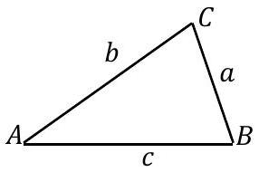
$$\begin{matrix} & ⇔a=2Rsin⁡A,b=2Rsin⁡B,c=2Rsin⁡C\text{ "化边为角" } \\ & ⇔sin⁡A=\frac{a}{2R},sin⁡B=\frac{b}{2R},sin⁡C=\frac{c}{2R} \text{ "化角为边" } \\ & ⇔sin⁡A:sin⁡B:sin⁡C=a:b:c. \\ & ⇔bsin⁡A=asin⁡B\end{matrix}$$正弦定理的主要作用是方程和分式中的边角互化，如果齐次则可直接进行边化角或是角化边，否则不可用．
（2） 余弦定理：（余弦＂分式＂，边＂平方＂．）
① $a^{2}=b^{2}+c^{2}-2bccos⁡A$ ；
② $b^{2}=a^{2}+c^{2}-2accos⁡B$ ；
③ $c^{2}=a^{2}+b^{2}-2abcos⁡C$ 。（求边长或建立方程）
④ $cos⁡A=\frac{b^{2}+c^{2}-a^{2}}{2bc}$ ；
⑤ $cos⁡B=\frac{a^{2}+c^{2}-b^{2}}{2ac}$ ；
⑥ $cos⁡C=\frac{a^{2}+b^{2}-c^{2}}{2ab}$ ；
（求角、或＂化角为边＂）
（3） 三角形面积公式：
① $S=\frac{1}{2}ah_{a}=\frac{1}{2}bh_{b}=\frac{1}{2}ch_{c}=\frac{1}{2}r(a+b+c)$（ $h_{a}$ 表示 $a$ 边上的高，$r$ 为 $△ABC$ 的内切圆半径）．
② $S=\frac{1}{2}absin⁡C=\frac{1}{2}bcsin⁡A=\frac{1}{2}acsin⁡B=\frac{abc}{4R}$（ $R$ 为 $△ABC$ 的外接圆半径 ）．
③ $S_{△ABC}=\sqrt{p(p-a)(p-b)(p-c)}$ ，其中 $p=\frac{a+b+c}{2}$（海伦公式）。
证明：$S_{△ABC}=\frac{1}{2}ab\sqrt{1-{\left(\frac{a^{2}+b^{2}-c^{2}}{2ab}\right)}^{2}}=\frac{1}{4}\sqrt{(2ab)^{2}-{\left(a^{2}+b^{2}-c^{2}\right)}^{2}}$
$$\begin{matrix} & =\frac{1}{4}\sqrt{(a+b+c)(b+c-a)(c+a-b)(a+b-c)}=\frac{1}{4}\sqrt{2p⋅2(p-a)⋅2(p-b)⋅2(p-c)} \\ & =\frac{1}{4}\sqrt{\left(2ab+a^{2}+b^{2}-c^{2}\right)\left(2ab-a^{2}-b^{2}+c^{2}\right)}=\frac{1}{4}\sqrt{\left.(a+b)^{2}-c^{2}\right]\left[c^{2}-(a-b)^{2}\right]}\end{matrix}$$
④ $S_{△ABC}=\frac{1}{2}|\vec{AB}||\vec{AC}|sin⁡A=\frac{1}{2}\sqrt{(|\vec{AB}|⋅|\vec{AC}|)^{2}-(\vec{AB}⋅\vec{AC})^{2}}=\frac{1}{2}\left|x_{1}y_{2}-x_{2}y_{1}\right|$ ．
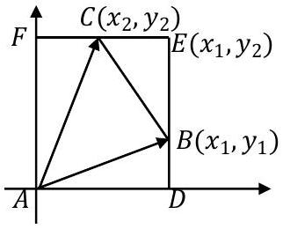
面积公式：$S_{△ABC}=\frac{1}{2}absin⁡C=\frac{1}{2}bcsin⁡A=\frac{1}{2}acsin⁡B$ ．
（4） 射影定理：$a=bcos⁡C+ccos⁡B;b=acos⁡C+ccos⁡A$ ； $c=acos⁡B+bcos⁡A$
（5） 内角的三角函数关系：
$sin⁡A=sin⁡(B+C),cos⁡A=-cos⁡(B+C),tan⁡A=-tan⁡(B+C)$ ． （在 $△ABC$ 中，$∠A+∠B+∠C={180}^{∘}$ ）
（6） 边角关系：
$a>b>c⇔sin⁡A>sin⁡B>sin⁡C⇔∠A>∠B>∠C$（大边对大角，大角对大边）
（7） 边角转化：边的比等于所对角正弦之比，边与正弦的相互转换必须在＂齐次＂的前提下才可以进行
① $a+2b=2c$ 等价于 $sin⁡A+2sin⁡B=2sin⁡C$ ；
② $a+2b^{2}=2c$ 等价于 $sin⁡A+2bsin⁡B=2sin⁡C$ ；
（8） 三角形的个数问题：
① 若 $sin⁡B=\frac{bsin⁡A}{a}>1$ ，则满足条件的三角形的个数为 0 ，即无解；
② 若 $sin⁡B=\frac{bsin⁡A}{a}=1$ ，则满足条件的三角形的个数为 1 ；
③ 若 $sin⁡B=\frac{bsin⁡A}{a}<1$ ，则满足条件的三角形的个数为 1或2．再通过＂大边对大角＂＂三角形内角和等于180＂等条件进行检验。
（9） 三角形内角和定理：
在 $△ABC$ 中，有 $A+B+C=π⇔C=π-(A+B)⇔\frac{C}{2}=\frac{π}{2}-\frac{A+B}{2}$
① $sin⁡(A+B)=sin⁡C, cos⁡(A+B)=-cos⁡C, tan⁡(A+B)=-tan⁡C$
（10） 射影定理：
① $a=c⋅cos⁡B+b⋅cos⁡C$
② $b=a⋅cos⁡C+c⋅cos⁡A$
③ $c=b⋅cos⁡A+a⋅cos⁡B$
（11） $sin⁡\frac{A+B}{2}=cos⁡\frac{C}{2},cos⁡\frac{A+B}{2}=sin⁡\frac{C}{2},tan⁡\frac{A+B}{2}=cos⁡\frac{C}{2}/sin⁡\frac{C}{2}\left(=cot⁡\frac{C}{2}\right)$
（12） 斜三角形中，$-tan⁡C=tan⁡(A+B)=\frac{tan⁡A+tan⁡B}{1-tan⁡A⋅tan⁡B}⇔tan⁡A+tan⁡B+tan⁡C=tan⁡A⋅tan⁡B⋅tan⁡C$

2. 解三角形与解的个数问题
（1） 唯一确定的三角形：
① 已知三边：可利用余弦定理求出剩余的三个角。
② 已知两边及夹角：可利用余弦定理求出第三边，进而用余弦定理（或正弦定理）求出剩余两角。
③ 两角及一边：利用两角先求出另一个角，然后利用正弦定理确定其它两条边。
（2） 不唯一确定的三角形
① 已知三个角：由相似三角形可知，三个角对应相等的三角形有无数多个．由正弦定理可得，已知三个角只能求出三边的比例：$a:b:c=sin⁡A:sin⁡B:sin⁡C$ 。
② 已知两边及一边的对角：比如已知 $a,b,A$ ，所确定的三角形有可能唯一，也有可能是两个．其原因在于当使用正弦定理求 $B$ 时，$\frac{a}{sin⁡A}=\frac{b}{sin⁡B}⇒sin⁡B=\frac{bsin⁡A}{a}$ ，而 $B∈\left(0,\frac{π}{2}\right)∪\left(\frac{π}{2},π\right)$ 时，一个 $sin⁡B$ 可能对应两个角（1 个锐角，1 个钝角），所以三角形可能不唯一。在 $△ABC$ 中，已知 $a, b$ 和 $A$ 时，解的情况如下：
$A$ 是锐角 |  |  |  | $A$ 是直角或钝角
$$a≥b$$ | $$a<bsin⁡A$$ | $$a=bsin⁡A$$ | $$bsin⁡A<a<b$$ | $$a≥b$$ | $$a<b$$
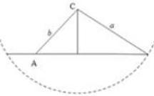 | 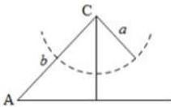 | 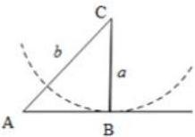 | 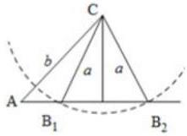 | 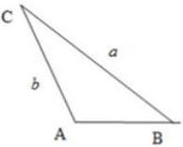 | 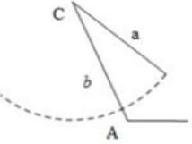
一解 | 无解 | 一解 | 两解 | 一解 | 无解

3. 三角形的角平分线与中线性质
（1） 中线模型
$△ABC$ 中，已知 $AB=c,∠BAC=θ$ ，求中线 $AD$ 的长．
$$\vec{AD}=\frac{1}{2}(\vec{AB}+\vec{AC})⇒|\vec{AD}|=\frac{1}{2}\sqrt{(\vec{AB}+\vec{AC})^{2}}=\frac{1}{2}\sqrt{b^{2}+c^{2}+2bccos⁡θ}$$
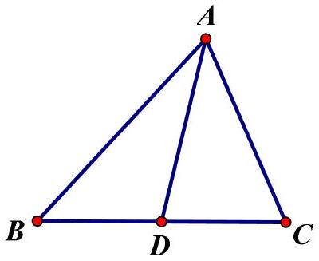
① 推论1：（中线恒等式）已知 $△ABC$ 的三边长分别为 $a,b,c$ ，求中线 $AD$ 的长，可用平行四边形中四边平方和等于对角线平方和一结论解决
$$2\left(b^{2}+c^{2}\right)=a^{2}+(2|\vec{AD}|)^{2}⇒|\vec{AD}|=\frac{1}{2}\sqrt{2\left(b^{2}+c^{2}\right)-a^{2}}$$
证明如下：
$$\left\{\begin{matrix}AC^{2}=m^{2}+n^{2}-2mncos⁡∠ABC \\ BD^{2}=m^{2}+n^{2}-2mncos⁡(π-∠ABC)\end{matrix}⇒AC^{2}+BD^{2}=2\left(m^{2}+n^{2}\right)\right.$$
② 推论2：（极化恒等式）已知 $△ABC$ 的三边长分别为 $a,b,c,BC$ 边上的中线为 $AD$ ，则
$$\left.\vec{AB}⋅\vec{AC}=|\vec{AD}|^{2}-|\vec{BD}|^{2}\text{ 即 }\vec{a}⋅\vec{b}={\left(\frac{\vec{a}+\vec{b}}{2}\right)}^{2}-{\left(\frac{\vec{a}-\vec{b}}{2}\right)}^{2}\right)$$
证明如下：
$$\vec{AB}⋅\vec{AC}=(\vec{AD}+\vec{DB})⋅(\vec{AD}+\vec{DC})=(\vec{AD}+\vec{DB})⋅(\vec{AD}-\vec{DB})=|\vec{AD}|^{2}-|\vec{DB}|^{2}$$
③ 推论3：（矩形大法）$P$ 为矩形 $ABCD$ 外一点，则 $PA^{2}+PC^{2}=PB^{2}+PD^{2}$
证明如下：在 $△PAC$ 和 $△PBD$ 中，分别用中线恒等式
$$\left\{\begin{matrix}PA^{2}+PC^{2}=2\left(PO^{2}+OA^{2}\right) \\ PB^{2}+PD^{2}=2\left(PO^{2}+OD^{2}\right)\end{matrix}⇒PA^{2}+PC^{2}=PB^{2}+PD^{2}\right.$$
（2） 角平分线模型
① 推论1：（角平分线定理）$△ABC$ 中，$AD$ 是 $∠BAC$ 的平分线，则 $\frac{AB}{AC}=\frac{BD}{DC}$
证明如下：$\frac{S_{AASD}}{S_{A4CD}}=\frac{\frac{1}{2}AB⋅AD⋅sin⁡∠BAD}{\frac{1}{2}AC⋅AD⋅sin⁡∠CAD}=\frac{\frac{1}{2}BD⋅h}{\frac{1}{2}CD⋅h}⇒\frac{AB}{AC}=\frac{BD}{DC}$
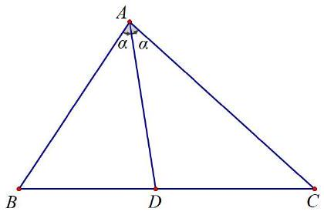
② 推论2：（角平分线长等式）$△ABC$ 中，$AD$ 是 $∠BAC$ 的平分线，$AB=c,AC=b,∠BAC=θ$ ，则：
a) $AD=\frac{2bc}{b+c}⋅cos⁡\frac{A}{2}$
b) $\frac{1}{b}+\frac{1}{c}=\frac{2cos⁡\frac{A}{2}}{AD}$
证明如下：
$S_{△ABC}=S_{△ADD}+S_{△ADC}⇒\frac{1}{2}bcsin⁡A=\frac{1}{2}c⋅AD⋅sin⁡\frac{A}{2}+\frac{1}{2}b⋅AD⋅sin⁡\frac{A}{2}⇒AD=\frac{bc}{b+c}⋅\frac{sin⁡A}{sin⁡\frac{A}{2}}=\frac{2bc}{b+c}⋅cos⁡\frac{A}{2}$
$AD=\frac{2bc}{b+c}⋅cos⁡\frac{A}{2}⇒\frac{2bc}{b+c}=\frac{AD}{cos⁡\frac{A}{2}}⇒\frac{b+C}{bc}=\frac{2cos⁡\frac{A}{2}}{AD}⇒\frac{1}{b}+\frac{1}{c}=\frac{2cos⁡\frac{A}{2}}{AD}$
③ 推论 3．（斯库顿定理）$△ABC$ 中，$AD$ 是 $∠BAC$ 的平分线，则 $AD^{2}=AB⋅AC-BC⋅CD$
（3） 三角形中的对边和对角定理：$△ABC$ 中，边长 $a$ 对应的角为 $∠A$ ，则：
① $△ABC$ 的面积 $S≤\frac{a^{2}}{4}⋅\frac{sin⁡A}{1-cos⁡A}=\frac{a^{2}}{4}⋅\frac{1}{tan⁡\frac{A}{2}}$
② $△ABC$ 的周长 $C≤a+\frac{a}{sin⁡\frac{A}{2}}$
证明如下：（1）
$$a^{2}=b^{2}+c^{2}-2bccos⁡A≥2bc-2bccos⁡A=2bc(1-cos⁡A)⇒bc≤\frac{a^{2}}{2(1-cos⁡A)}$$
$∴S=\frac{1}{2}bsin⁡A≤\frac{a^{2}}{4}⋅\frac{sin⁡A}{1-cos⁡A}=\frac{a^{2}}{4}⋅\frac{2sin⁡\frac{A}{2}cos⁡\frac{A}{2}}{2\sin^{2}⁡\frac{A}{2}}=\frac{a^{2}}{4}⋅\frac{2}{tan⁡\frac{A}{2}}$ 。当且仅当 $b=c$（时等号成立 ）

4. 精心整理常用结论
（1） $△ABC$ 中，边角互化 $⇔a:b:c=sin⁡A:sin⁡B:sin⁡C$
（2） 合分比：$\frac{a+b+c}{sin⁡A+sin⁡B+sin⁡C}=\frac{a+b}{sin⁡A+sin⁡B}=\frac{a}{sin⁡A}=2R$
（3） 在 $△ABC$ 中，$A<B⇔\underline{a<b}⇔sin⁡A<sin⁡B⇔\sin^{2}⁡A<\sin^{2}⁡B⇔cos⁡2A>cos⁡2B$ ；
① $A<B⇔cos⁡A>cos⁡B$（由余弦函数的单调性得出）。
（4） $\left\{\begin{matrix}a=2b⇔sin⁡A=2sin⁡B \\ A=2B⇔sin⁡A=sin⁡2B=2sin⁡Bcos⁡B\end{matrix}\right.$
（5） $△ABC$ 为锐角三角形，则 $A+B>\frac{π}{2}⇔A>\frac{π}{2}-B⇔sin⁡A>sin⁡\left(\frac{π}{2}-B\right)⇔sin⁡A>cos⁡B$
（6） 在 $△ABC$ 中， $sin⁡A=sin⁡B⇒A=B$ 或 $A+B=π$（舍）， $sin⁡2A=sin⁡2B⇒2A=2B$ 或 $2A+2B=π$
（7） $sin⁡Acos⁡A=sin⁡Bcos⁡A⇒\left\{\begin{matrix}cos⁡A=0⇒A=\frac{π}{2} \\ cos⁡A≠0⇒a=b\end{matrix}\right.$（三角形中余弦可为 0, 正弦必大于 0 ）
（8） $△ABC$ 为锐角三角形，且 $A=2B$ ，则 $B$ 的范围为 $\left(\frac{π}{6},\frac{π}{4}\right)$
$$\left\{\begin{matrix}0<B<\frac{π}{2} \\ 0<2B<\frac{π}{2} \\ 0<π-3B<\frac{π}{2}\end{matrix}⇒B∈\left(\frac{π}{6},\frac{π}{4}\right)\right.$$
（9） 若角 $A$ 为 $△ABC$ 的最小内角，则 $A∈\left(0,\frac{π}{3}\right]$ ；若角 $A$ 为 $△ABC$ 的最大内角，则 $A∈\left[\frac{π}{3},π\right)$ ．
（10） 正余弦整合定理：在 $△ABC$ 中， $\sin^{2}⁡A=\sin^{2}⁡B+\sin^{2}⁡C-2sin⁡Bsin⁡Ccos⁡A$ ．
如求值： $\sin^{2}⁡{21}^{∘}+\sin^{2}⁡{39}^{∘}+sin⁡{21}^{∘}sin⁡{39}^{∘}.=\sin^{2}⁡{21}^{∘}+\sin^{2}⁡{39}^{∘}-2sin⁡{21}^{∘}sin⁡{39}^{∘}cos⁡{120}^{∘}=\sin^{2}⁡{120}^{∘}=\frac{3}{4}$ ．

5. 解三角形中的最值与范围问题
（1） 已知 $△ABC$ 中，$a=\sqrt{3},A=\frac{π}{3}$ ．
① 求 $S_{△ABC}$ 最大值．
② 求 $△ABC$ 周长最大值．
③ 求周长范围。
④ 求 $S_{△ABC}$ 范围。
⑤ 若 $△ABC$ 为锐角三角形，求周长范围。
⑥ 若 $△ABC$ 为锐角三角形，求面积范围。
（2） 解：由余弦：$a^{2}=b^{2}+c^{2}-2bccos⁡A⇒b^{2}+c^{2}-bc=3$
① $∵b^{2}+c^{2}=3+bc ∴b^{2}+c^{2}=3+bc≥2bc ∴bc≤3$（当且仅当 $b=c$ 取等）$∴S_{max}=\frac{1}{2}bcsin⁡A=\frac{3\sqrt{3}}{4}$ 。
② $∵b^{2}+c^{2}=3+bc, ∴(b+c)^{2}=3+3bc≤3+3{\left(\frac{b+c}{2}\right)}^{2}∴b+c≤2\sqrt{3} ∴$ 周长 $max=3\sqrt{3}$ ．
由正弦：$\frac{a}{sin⁡A}=\frac{b}{sin⁡B}=\frac{c}{sin⁡C}=\frac{\sqrt{3}}{\frac{\sqrt{3}}{2}}=2⇒b=2sin⁡B,c=2sin⁡C$ ．
③ 周长 $=\sqrt{3}+2(sin⁡B+sin⁡C)=\sqrt{3}+2\left[sin⁡B+sin⁡\left(\frac{2}{3}π-B\right)\right]=\sqrt{3}+2\sqrt{3}sin⁡\left(B+\frac{π}{6}\right)$ $∵B∈\left(0,\frac{2}{3}π\right), ∴B+\frac{π}{6}∈\left(\frac{π}{6},\frac{5}{6}π\right), ∴sin⁡\left(B+\frac{π}{6}\right)∈\left(\frac{1}{2},1\right], ∴$ 周长 $∈(2\sqrt{3},3\sqrt{3}]$ 。
④ $S_{△}=\frac{1}{2}bcsin⁡A=\sqrt{3}sin⁡Bsin⁡C=\sqrt{3}sin⁡Bsin⁡\left(\frac{2}{3}π-B\right)=\frac{\sqrt{3}}{2}sin⁡\left(2B-\frac{π}{6}\right)+\frac{\sqrt{3}}{4}$ $0<B<\frac{2}{3}π⇒2B-\frac{π}{6}∈\left(-\frac{π}{6},\frac{7}{6}π\right) ∴sin⁡\left(2B-\frac{π}{6}\right)∈\left(-\frac{1}{2},1\right] ∴S_{△}∈\left(0,\frac{3\sqrt{3}}{4}\right]$ ．
⑤ $△ABC$ 为锐角，$\left\{\begin{matrix}0<B<\frac{π}{2} \\ 0<\frac{2}{3}π-B<\frac{π}{2}\end{matrix}⇒B∈\left(\frac{π}{6},\frac{π}{2}\right)⇒B+\frac{π}{6}∈\left(\frac{π}{3},\frac{2}{3}π\right)⇒sin⁡\left(B+\frac{π}{6}\right)∈\left(\frac{\sqrt{3}}{2},1\right]\right.$
∴周长 $∈(3+3\sqrt{3},3\sqrt{3}]$ 。
⑥ ∵ $△ABC$ 为锐角三角形。
$∴\left\{\begin{matrix}0<B<\frac{π}{2} \\ 0<\frac{2}{3}π-B<\frac{π}{2}\end{matrix}⇒\frac{π}{6}<B<\frac{π}{2}\frac{π}{6}<2B-\frac{π}{6}<\frac{5}{6}π⇒sin⁡\left(2B-\frac{π}{6}\right)∈\left(\frac{1}{2},1\right],∴S_{△}∈\left(\frac{\sqrt{3}}{2},\frac{3\sqrt{3}}{4}\right]\right.$ ．
术语名称 | 术语意义 | 图形表示
仰角俯角 | 在目标视线与水平视线所成的角中，目标视线在水平视线上方的叫做仰角，目标视线在水平视线下方的叫做俯角 | 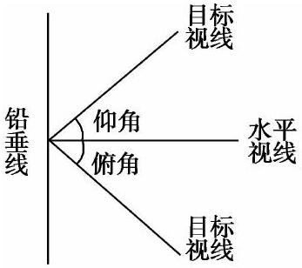
方位角 | 从某点的指北方向线起按顺时针方向到目标方向线之间的水平夹角叫做方位角。方位角 $α$ 的范围是 $0^{∘}≤α<{360}^{∘}$ | 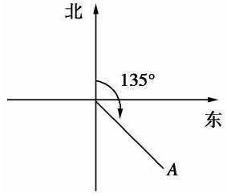
方向角 | 正北或正南方向线与目标方向线所成的锐角，通常表达为北（南）偏东（西）××度 | 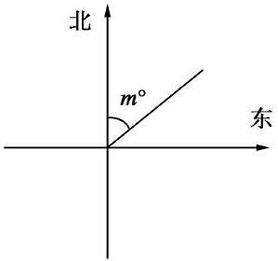
坡角 | 坡面与水平面的夹角 | 设坡角为 $α$ ，坡度为 $i$ ，则 $i=\frac{h}{l}=tan⁡α$
坡度 | 坡面的垂直高度 $h$ 和水平宽度 $l$ 的比 | 